

Estudio de Accesibilidad de los Terminales Públicos de acceso a Servicios Digitales
Mayo 2014

Observatorio Accesibilidad TIC
discapnet
ÍNDICE
1. Introducción 4
2. Muestra de Terminales Públicos analizados 7
2.1. Banca: Cajeros automáticos 7
2.2. Transporte: Máquinas expendedoras de billetes y Quioscos de información digital 8
2.2.1. Máquinas expendedoras de billetes 8
2.2.2. Quioscos de información digital 9
2.3. Administración pública: Terminal de citación médica 9
2.4. Comercio: Terminal de gestión de compras 9
3. Metodología para el análisis de la accesibilidad de terminales públicos 10
3.1. Metodología para la evaluación y recogida de información 11
3.2. Descripción de los criterios empleados en el análisis, y aplicación a la muestra de usuarios 15
3.2.1. Criterios empleados en el análisis 16
3.2.2. Aplicación de los diferentes criterios a la muestra de usuarios 20
3.3. Metodología para el análisis y cuantificación de resultados 21
4. Resultados del análisis 25
4.1. Cajeros automáticos 25
4.1.1. Análisis por terminal 25
ServiRed – La Caixa 26
Euro6000-IberCaja 30
4B – Banco Popular 34
4.1.2. Análisis por categoría de criterios de análisis 38
4.2. Máquinas dispensadoras de billetes 42
4.2.1. Análisis por terminal 42
Metro – Madrid 42
Autobús – La Sepulvedana 46
4.2.2. Análisis por criterio de verificación 51
4.3. Quiosco de información digital 55
4.4. Terminal de citación médica 59
4.5. Terminal de gestión de compras 63
5. Conclusiones y recomendaciones técnicas 69
5.1. Conclusiones por categorías de terminales analizados 69
5.1.1. Banca: Cajeros automáticos 69
5.1.2. Transporte: Máquinas expendedoras de billetes 70
5.1.3. Transporte: Quiosco de información digital 71
5.1.4. Administración pública: Terminal de citación médica 72
5.1.5. Comercio: Terminal de gestión de compras 72
5.2. Por categoría de criterios de verificación 73
Anexo I. El Observatorio de la Accesibilidad TIC de Discapnet 79
Anexo II. Formulario de Heurísticos 80
Anexo III. Extracto de preguntas del cuestionario para usuarios 96

  - Introducción
Con motivo de la publicación de la primera norma europea de Accesibilidad en Tecnologías de la Información “EN 301 549” en febrero de 2014 , Technosite ha elaborado este estudio con el objetivo de analizar la accesibilidad de los terminales públicos de acceso a servicios digitales. Estos dispositivos estarán sujetos a la norma anteriormente mencionada en cuanto a su accesibilidad.
Se trata de una categoría de producto que incluye un heterogéneo grupo de dispositivos, cuyo uso puede ser supervisado o no. Como consecuencia, existen múltiples denominaciones para referirse a ellos, siendo muchas de ellas derivadas del inglés. Este estudio se centra en aquellos cuya característica principal es que permiten al usuario realizar transacciones de manera independiente (es decir, sin asistencia por parte de terceros).
Según la página web “eAccess+” (una wiki que contiene información y recursos sobre la accesibilidad de a nivel europeo), la categoría de terminales de autoservicio (en inglés, “Self-Service Terminals”) incluye los siguientes dispositivos o términos:
• cajeros automáticos (“ATMs” en inglés) y otros dispositivos bancarios similares
• máquinas expendedoras de billetes (“TVM”, en inglés)
• máquinas de check-in (también referidos como quioscos o terminales)
• cajas de autoservicio (en supermercados, “self check-out”)
• quioscos de información digitales
• quioscos de pedido (en restaurantes)
• puntos de venta electrónicos (ePOS)
• quioscos interactivos
• quiosco de acceso a Internet (bibliotecas, centros educativos, etc.)
• terminales de pago
• puntos de venta (POS)
• terminales públicos digitales (PDT)
• máquinas expendedoras
Un informe encargado por la Comisión Europea (2009) también incluye en esta categoría dispositivos que permiten realizar las siguientes operaciones:
• préstamos de libros en bibliotecas
• pago en parkings
• gestión de colas/citas en centros de salud
• ejercer el voto
• controlar el acceso
Además, en los últimos años se han desarrollado dispositivos que permiten acceder a servicios tales como el pago de impuestos o repostaje de carburantes. En cuanto a su localización, pueden encontrarse tanto en lugares abiertos al público como privados.
La accesibilidad de los terminales públicos de acceso a servicios digitales, tanto del entorno construido donde se emplazan, como de los elementos que lo componen (hardware y software), es un factor clave para que las personas con discapacidad, personas mayores o aquellos que no están habituados a usar la tecnología puedan realizar multitud de transacciones cotidianas.
Estos dispositivos suelen ser utilizados en los siguientes sectores:
• banca y servicios financieros
• transporte
• turismo
• e-government
• salud
• restauración
• distribución comercial
• educación, etc.
La clasificación para este estudio se basa en los distintos ámbitos o sectores en los que se utilizan en mayor proporción los terminales públicos de acceso a servicios digitales:
• Banca
• Transporte
• Administración Pública
• Comercio
Dentro de estos ámbitos es posible encontrar varios sub-sectores de actividad y/o distintos tipos de terminales según las operaciones que permiten realizar. En el siguiente apartado, donde se concreta la muestra de terminales públicos a evaluar, se detalla y justifica esta clasificación.
En suma, el Estudio de Accesibilidad de los Terminales Públicos de acceso a Servicios Digitales pretende ofrecer una panorámica sobre el estado actual de la accesibilidad de una selección de distintos tipos de terminales públicos utilizados en España, de modo que se cuente con un diagnóstico que permita orientar a los responsables de su creación y gestión en la mejora de las condiciones de accesibilidad, y a los usuarios en cuanto a las posibilidades que ofrece cada uno.
  - Muestra de Terminales Públicos analizados
Para la selección de la muestra a analizar, se han tenido en cuenta los siguientes criterios:
• Los terminales deben permitir realizar operativas diferenciadas en sectores relevantes para la actividad cotidiana de los usuarios.
• Los terminales deben diversificarse para incluir variedad de modelos, fabricantes y proveedores de servicio.
• Los terminales deben estar ubicados en lugares abiertos al público.
Por tanto, y según estos criterios, se han evaluado ocho terminales en los ámbitos de la banca, el transporte, la administración pública y el comercio. La siguiente tabla recoge la clasificación y muestra de terminales públicos digitales evaluados, y a continuación se ofrece una explicación detallada de cada elemento muestral.
Tabla 1 Clasificación de los terminales públicos evaluados
ID Terminal | Ámbito | Tipo de terminal | Subcategoría | Unidad muestral
TP1 | Banca | Cajero automático | Cajero ServiRed | Cajero de La Caixa
TP2 | Banca | Cajero automático | Cajero 4B | Cajero de Ibercaja
TP3 | Banca | Cajero automático | Cajero Euro600 | Cajero de Banco Popular
TP4 | Transporte | Máquina expendedora de billetes | Metro | Máquina expendedora de billetes de Metro de Madrid
TP5 | Transporte | Máquina expendedora de billetes | Autobús | Máquina expendedora de billetes del Grupo Sepulvedana
TP6 | Transporte | Quiosco de información | Aeropuerto | Quiosco de información de AENA
TP7 | Administración Pública | Terminal de citación |  | Terminal de citación médica de la CAM
TP8 | Comercio | Terminal de gestión de pedidos |  | Terminal de gestión de pedidos de McDonalds
Fuente: Elaboración propia

    - Banca: Cajeros automáticos
Según el Banco de España, los cajeros automáticos son “máquinas pertenecientes a las entidades de crédito, utilizadas principalmente para sacar dinero en efectivo, aunque cada vez ofrecen más servicios. Su facilidad de uso y flexibilidad (están en las oficinas bancarias, pero también en estaciones, aeropuertos, centros comerciales, empresas, etc., y funcionan las 24 horas del día) los ha convertido en un instrumento bancario muy popular”. Además, los cajeros más modernos incorporan avances tecnológicos como antenas NFC o pantallas táctiles.
Según datos del portal de información económica Expansion.com, en el segundo trimestre de 2013 había 54.989 cajeros en España, pertenecientes a tres esquemas de medios de pago: ServiRed (con una cuota de mercado del 60%, es la red más extendida), Euro6000 (23,5%) y 4B (16,4%).
Para realizar el análisis, se ha tomado una entidad financiera de cada uno de los esquemas de pago, orientada al negocio minorista, y por tanto, que cuente con un número elevado de cajeros y operativas a realizar a través de ellos. Cabe destacar que los bancos de la muestra se han seleccionado por su orientación hacia los cajeros (como canal de interacción con el cliente), y no por criterios de tamaño, solvencia o financieros.
En el caso de ServiRed, la entidad seleccionada es Caixabank, S.A. (en adelante “la Caixa”), ya que según datos de la propia entidad, a diciembre de 2013 contaba con 9.597 terminales de autoservicio. Esta entidad destaca por su amplia operativa disponible a través de los cajeros automáticos, tales como compra de entradas.
El segundo banco elegido ha sido Ibercaja, perteneciente a la red Euro6000, que cuenta con 1.181 cajeros automáticos. Esta entidad permite realizar donativos a obras sociales a través de estos dispositivos.
El tercer banco de la muestra es Banco Popular, perteneciente a la red 4B. Esta entidad tiene 3.120 cajeros, y la fue la primera entidad que instaló uno en España, en 1974.
    - Transporte: Máquinas expendedoras de billetes y Quioscos de información digital
      - Máquinas expendedoras de billetes
Este tipo de máquinas se encuentran en estaciones y paradas, permitiendo a los usuarios adquirir billetes de transporte. En algunos casos, estas máquinas permiten el pago con tarjeta, además de monedas y billetes.
La muestra seleccionada incluye un dispositivo por cada uno de los siguientes medios de transporte: metro y autobús.
En el caso del metro, se ha seleccionado el Metro de Madrid, ya que está entre los diez más grandes del mundo en kilómetros, y en 2012 se realizaron 601,5 millones de viajes.
En el caso del autobús, se ha seleccionado una de las máquinas del Grupo Sepulvedana. El Grupo Sepulvedana lo forman un conjunto de empresas dedicadas al transporte de viajeros, con gran presencia en el territorio nacional que aglutina una flota de más de 350 autobuses y más de 600 autobuses.
      - Quioscos de información digital
Existe una tendencia hacia la automatización de ciertos servicios de atención al viajero, como por ejemplo la información sobre los horarios de salida o llegada de los medios de transporte o el directorio de tiendas en estaciones.
Se ha incluido en la muestra un terminal de información en un aeropuerto de AENA, entidad que gestiona 46 aeropuertos en España, y es el primer operador aeroportuario del mundo (con más de 200 millones de pasajeros).
    - Administración pública: Terminal de citación médica
Los organismos públicos, conscientes de las ventajas que ofrecen estos dispositivos, están ofreciendo cada vez más servicios a través de ellos. Algunos ejemplos son el pago de impuestos, la gestión de esperas o el préstamo en bibliotecas.
El servicio seleccionado para la muestra es la citación médica, a través de un terminal ubicado en algunos centros de salud de la Comunidad de Madrid, por ser el acceso a la sanidad un servicio público básico. Para poder realizar este tipo de transacciones, es necesario aportar los datos de la tarjeta sanitaria del paciente.
    - Comercio: Terminal de gestión de compras
El último servicio a analizar es la gestión de compras. Cada vez es más habitual encontrar dispositivos de autoservicio para realizar un pedido y su correspondiente pago en establecimientos como supermercados, grandes superficies y restaurantes.
La empresa seleccionada para analizar este servicio es McDonald’s, cadena de comida rápida que tiene 424 restaurantes por toda España, y que ha apostado por la automatización de sus pedidos.

  - Metodología para el análisis de la accesibilidad de terminales públicos
El Estudio de la Accesibilidad de los Terminales Públicos de acceso a Servicios Digitales realiza una revisión del nivel de accesibilidad de una serie de terminales, a través del grado de cumplimiento de un conjunto de criterios y parámetros definidos en el marco de la accesibilidad que permiten detectar las dificultades que pueden encontrar las personas con discapacidad al acceder a los contenidos informativos plasmados en los terminales públicos.
Para evaluar cada terminal, se diseñan diferentes cuestionarios heurísticos con los criterios de accesibilidad.
Cabe destacar que la determinación de los cuestionarios heurísticos a tener en cuenta en la evaluación de cualquier interfaz es un proceso clave. Los principios heurísticos son reglas generales que ayudan a identificar y explicar los problemas de diseño detectados. Aunque los heurísticos se empezaron a basar, en un principio, en los 10 principios básicos de usabilidad de Nielsen (2002). Estos se han ido adaptando, completándose, con otros heurísticos de usabilidad realizados por Xerox Corporation (Pierotti, 1995) o por otros expertos en la materia.
Además de esos heurísticos, en los que se fueron teniendo en cuenta aquellos que se relacionaban directamente con la usabilidad, se han ido incluyendo de otras fuentes, dimensiones propias de evaluación de accesibilidad.
Centrándose en este observatorio, el conjunto de heurísticos del análisis de accesibilidad realizado sobre la muestra de terminales se ha definido mediante una serie de criterios específicos en el ámbito de la accesibilidad, que se ha extraído de estudios, guías, normativas y recomendaciones de diseño accesible e interacción persona-ordenador (Center of Universal Design, 1997; Henry, 2007; Paddison y Englefield, 2004; y U.S. Rehabilitation Act 508, 2000, ABA, 2004; ONCE, 2007; Tiresias, 2008j, entre otras referencias) y normativas técnicas como la Norma UNE 153010:2003 (subtitulado para personas sordas y personas con discapacidad auditiva), la Norma UNE 139801:2003 (aplicaciones informáticas para personas con discapacidad. Requisitos de accesibilidad al ordenador. Hardware), la Norma UNE 139802:2009 (requisitos de accesibilidad del Software, la Norma UNE 139803:2012 (aplicaciones informáticas para personas con discapacidad - requisitos de accesibilidad para contenidos en la Web, ETSI EG 202116 V1.2.2 (2009-03) (Human Factors (HF) - Guidelines for ICT products and services “Design for All”) y la ISO 9241 (“International Organization for Standardization” que cubre aquellos aspectos ergonómicos de la interacción hombre-ordenador - HCI, Human Computer Interaction).
A partir de estos principios heurísticos, se han identificado variables y finalmente se han redactado ítems o puntos de verificación (en adelante se mencionarán mediante la abreviatura heurístico) que hagan referencia a cada una de ellas. El producto final es una lista de preguntas, a modo de cuestionario, sobre el grado de conformidad del terminal respecto a diversos criterios que el experto debe valorar con el fin de elaborar un cuestionario aplicado al interfaz y a la información mostrada en las máquinas.
A partir de dichos criterios, Technosite ha elaborado una metodología propia, que se describe a continuación.

    - Metodología para la evaluación y recogida de información
En el Observatorio se emplea una metodología innovadora elaborada por Technosite. En consonancia con las recomendaciones, basadas en la normativa técnica comentada en los párrafos anteriores (Norma UNE 153010:2003, la Norma UNE 139801:2003, la Norma UNE 139802:2009, la Norma UNE 139803:2012, ETSI EG 202116 V1.2.2 (2009-03) y la ISO 9241, entre otras) y también en estudios, guías, etc. de referencia, esta metodología combina el análisis técnico de la accesibilidad con la valoración de usabilidad y accesibilidad desde la experiencia de los propios usuarios. De esta manera se combina la perspectiva técnica-experta con la experiencia propia del usuario.
Tanto para el análisis técnico realizado por expertos en accesibilidad como para el de la experiencia de usuario, se han definido once aspectos que sintetizan en criterios normativa técnica y guías de expertos relacionadas con la accesibilidad en interfaces TIC (Tecnologías de la Información y Comunicación). Technosite, con su dilatada experiencia en este campo, considera que estos criterios proporcionan una visión sintética bastante ajustada sobre la accesibilidad de un terminal TIC.
Los criterios se han evaluado en ambos análisis (técnico y experiencia de usuario) por igual, si bien cabe mencionar que, por la heterogeneidad de los terminales, no aplicaban los mismos criterios. La siguiente tabla detalla el conjunto de criterios considerados en la evaluación de cada tipo de Terminal Público:

Tabla 2 Criterios de accesibilidad evaluados por tipo de terminal
 | CAJERO SERVIRED | CAJERO EURO600 | CAJERO 4B | TP BILLETES DE METRO | TP BILLETES DE AUTOBÚS | QUIOSCO DE INFORMACIÓN | TP CITACIÓN MÉDICA | TP GESTION DE COMPRAS
A. MANEJO
A1. Alcance al interfaz | X | X | X | X | X | X | X | X
A2. Reconocimiento de puntos operativos | X | X | X | X | X | X | X | X
A3. Interacción | X | X | X | X | X | X | X | X
A4. Destreza y fuerza | X | X | X | X | X | X | X | X
A5. Dispositivos de sonido | X | X | X | X | X | X | X | X
A6. Calidad de información sonora |  | X | X | X | X | X | X | X
A7. Alternativas sonoras y visuales | X | X | X | X | X | X | X | X
A8. Alto contraste | X | X | X | X | X | X | X | X
A9. Lector de pantalla | X | X | X | X | X | X | X | X
A10. Lengua de signos | X | X | X | X | X | X | X | X
A11. Lectura fácil | X | X | X | X | X | X | X | X
B. PANTALLA O PANTALLA TÁCTIL
B1. Parpadeos Y destellos | X | X | X | X | X | X | X | X
B2. Separación áreas activas | X | X | X | X | X | X | X | X
B3. Tamaño botones | X | X |  | X | X | X | X | X
B4. Tamaño texto | X | X | X | X | X | X | X | X
B5. Contraste color | X | X | X | X | X | X | X | X
B6. Reflejos | X | X | X | X | X | X | X | X
C. TECLADO FÍSICO
C1. Relieve/Braille | X | X | X | X | X |  | X | X
C2. Teclado numérico | X | X | X | X | X |  |  | X
C3. Alternativa pantalla táctil |  |  |  | X | X
D. INTRODUCCIÓN Y RECOGIDA DE ELEMENTOS EXTERNOS
D1. Indicación “Contactless” | X |  |  |  |  |  |  | X
D2. Descripción orientación | X | X | X | X | X |  | X | X
D3. Indicadores luminosos | X | X | X | X | X |  | X | X
D4. Múltiples orientaciones
D5. Aviso de inserción o expulsión | X | X | X | X | X |  | X | X
D6. Saldo pendiente |  | X |  |  | X
D7. Extracción sin obstáculos | X | X | X | X | X |  | X | X
E. LECTORES DE CÓDIGOS
E1. Orientación de códigos
E2. Lectura código
F. IDONEIDAD PARA LA TAREA
F1. Tiempo respuesta | X | X | X | X | X | X | X | X
G. DESCRIPTIVO POR SÍ MISMO
G1. Consistencia en el sistema | X | X | X | X | X | X | X | X
G2. Alternativa al color | X | X | X | X | X | X | X | X
G3. Identificación campos formularios | X | X | X | X | X |  | X | X
G4. Convenciones existentes | X | X | X | X | X | X | X | X
H. CONFORMIDAD CON LAS EXPECTATICAS DEL USARIO
H1. Encabezado | X | X | X | X | X | X | X | X
H2. Identificación de áreas activas | X |  |  | X | X | X | X | X
H3. Feedback | X | X | X | X | X | X | X | X
- IDONEIDAD PARA EL APRENDIZAJE
I1. Ayuda en pantalla | X | X | X | X | X | X | X | X
J. TOLERANCIA AL ERROR
J1. Identificación error | X | X | X |  | X | X | X | X
J2. Consecuencias graves | X | X | X |  |  | X
K. SEGURIDAD/PRIVACIDAD
K1. Datos confidenciales | X | X | X | X |  |  |  | X
K2. Emergencia | X | X | X | X
K3. Bloqueo de pantalla | X |  | X |  |  |  |  | X
Fuente: Elaboración propia
Estos criterios han sido evaluados tanto en el análisis técnico realizado por los expertos como en la experiencia de los usuarios, según la asignación de la tabla anterior. Cabe señalar, a su vez, que cada usuario únicamente ha evaluado el cumplimiento de los criterios que afectasen a la accesibilidad para su perfil.
El análisis de los distintos criterios se ha llevado a cabo, siempre que aplicaran en el recurso o servicio del que se tratara, teniendo en cuenta dos variables consideradas clave en la evaluación de la accesibilidad web: severidad y frecuencia.
- La severidad se entiende como el grado de limitación que una determinada barrera puede suponer durante la utilización y el acceso a los terminales públicos. Se han establecido cuatro grados de severidad con los que se ha puntuado cada criterio: No se detecta la barrera (0); Barrera leve (1); Barrera moderada (2); Barrera grave (3).
- La frecuencia es el grado de repetición con que dicha barrera aparece durante la utilización y el acceso a los terminales. Se han establecido cuatro niveles de frecuencia, con los que se han puntuado las barreras encontradas en cada criterio: No se detecta la barrera (0); Frecuencia leve (1); Frecuencia media (2); Frecuencia alta (3).
Cabe destacar, aunque se detallará más adelante, que estas dos variables presentan una importancia diferente en el análisis de la accesibilidad, ya que la severidad tiene un impacto mayor que la frecuencia en términos de limitación de acceso. El aumento de la frecuencia con que una barrera se repite sigue una tendencia más lineal en cuanto a la limitación que produce en el acceso, mientras que la severidad experimenta un aumento mucho más pronunciado. Esto quiere decir que un aumento de la severidad es más importante que un aumento de la frecuencia de una determinada barrera.
Para cada terminal los técnicos y usuarios han analizado los procesos más frecuentes a partir de tareas sencillas, por ejemplo:
- En los cajeros automáticos se han analizado las operaciones más habituales como sacar dinero y consultar movimientos y saldo.
- En las máquinas expendedoras de billetes, se han comprado distintos tipos de billetes y se ha pagado en efectivo o tarjeta.
- En el quiosco de información de AENA, se ha consultado información escrita y mediante video-llamada.
- En el terminal de citación médica se ha solicitado cita con el médico de familia y se ha anulado la cita.
- En el terminal de gestión de compras, se ha realizado un pedido y pagado con tarjeta.
Desde el punto de vista técnico, para cada uno de estos procesos en cada terminal, se ha evaluado la severidad y la frecuencia con que aparecen las barreras de accesibilidad correspondientes a cada criterio según aplique en cada caso. Para ello, los expertos han utilizado las escalas anteriormente detalladas para evaluar el grado de severidad y nivel de frecuencia de cada barrera. El cuestionario heurístico en el que se ha basado para analizar cada uno de los criterios de accesibilidad sobre los diferentes terminales se presenta en el ANEXO II al final de este documento.
Por otra parte, la evaluación con usuarios se ha llevado a cabo con la participación final de 20 personas distribuidas según los siguientes perfiles de discapacidad:
- Ceguera
- Baja visión
- Discapacidad Auditiva
- Discapacidad Motriz-Miembros Superiores
- Discapacidad Intelectual
- Mayores
- Sin Discapacidad
Se diseñaron cinco itinerarios de pruebas administradas por un técnico de Investigación Social en tres escenarios distintos en Madrid. En cada itinerario un usuario de cada perfil probó entre 2 y 3 terminales. En la siguiente tabla se especifican los dispositivos y usuarios para cada itinerario.
Tabla 3 Itinerarios de pruebas con usuarios
ID | Dispositivos a probar en cada escenario | Escenario | Usuarios
I1 | Cajero de La Caixa + Terminal de citación médica de la CAM + Terminal de McDonald's | Centro de Madrid | 6 (un usuario por perfil salvo Discapacidad Intelectual)
I2 | Cajero de Ibercaja + Terminal Grupo Sepulvedana | Estación de Príncipe Pío | 6 (un usuario por perfil salvo Discapacidad Intelectual)
I3 | Cajero de Banco Popular + Terminal de información de AENA + Máquina Metro de Madrid | Aeropuerto Barajas T2 y T4 | 6 (un usuario por perfil salvo Discapacidad Intelectual)
I4 | Terminal de información de AENA + Máquina Metro de Madrid | Aeropuerto Barajas T2 y T4 | 1 (perfil de Discapacidad Intelectual)
I5 | Terminal McDonald's + Terminal Grupo Sepulvedana + Terminal de citación médica de la CAM | Centro + Estación de Príncipe Pío | 1 (perfil de Discapacidad Intelectual)
Fuente: Elaboración propia
Tras la valoración de los criterios de accesibilidad una vez finalizada la prueba PARA cada terminal, se les preguntó a los usuarios por el grado de satisfacción global al utilizar el terminal. Para ello se les pidió que utilizaran una escala de 0 a 10, donde 0 significa “totalmente insatisfecho” y 10 “totalmente satisfecho”.

    - Descripción de los criterios empleados en el análisis, y aplicación a la muestra de usuarios
Para realizar el análisis tanto técnico como de usuario de los diferentes Terminales Públicos se han utilizado once categorías, cada una de ellas dividida en diferentes criterios y aplicables de manera distinta según el tipo de terminal, como se especificaba en la Tabla 2 Criterios de accesibilidad evaluados por tipo de terminal. Estos criterios afectan de manera distinta a personas con diferentes discapacidades. Tras la descripción de los criterios se presenta una tabla con aquellos evaluados por cada perfil de discapacidad.
      - Criterios empleados en el análisis
A continuación se describen los diferentes criterios utilizados en el análisis. Un ejemplo de la adaptación de estos criterios para la aplicación, en formato cuestionario, a los usuarios que realizaron la evaluación de la accesibilidad de distintos terminales se presenta, en el ANEXO III.
MANEJO
  - Alcance al interfaz: Todo el mundo puede alcanzar todos los botones de interacción, las ranuras y puntos de operación y obtener toda la información que proviene del Terminal Público. Ello implica, también que toda la pantalla se puede leer perfectamente sentado en una silla de ruedas (con una aproximación frontal al terminal) o estando un usuario de pie (más alto o más bajo que la media).
  - Reconocimiento puntos operativos: Fácil detección y reconocimiento de todos los puntos operativos del interfaz del Terminal Público (ranuras, botones, muescas, lectores de códigos, etc.) de forma visual (también para persona con baja visión) y táctil (relieve o Braille).
  - Interacción: El terminal puede ser operado utilizando solo una mano.
  - Destreza y fuerza: Son mínimos la destreza, el control movimientos finos, la fuerza, el agarre y torsión de la muñeca, requeridos para operar con la máquina (ello incluye la presión de las teclas del teclado, la introducción o recogida de monedas/billetes/tarjetas/cartillas/recibos, etc.).
  - Dispositivos de sonido: El terminal tiene altavoz y clavija para auriculares.
  - Calidad información sonora: El terminal cuenta con un sistema de Inducción Magnética (Bucle de inducción).
  - Alternativas sonoras y visuales: Se proporciona una alternativa de audio que transmite la misma información que se transmite visualmente y a la inversa. Toda información acústica debe presentarse visualmente y toda información visual debe reflejarse de forma sonora.
  - Alto contraste: La máquina tiene la opción de alto contraste.
  - Lector de Pantalla: La máquina tiene la opción de modo sonoro/lector de pantalla.
  - Lengua de signos: La máquina ofrece en algunas instrucciones lengua de signos.
  - Lectura fácil: La máquina ofrece la opción de lectura fácil.
- PANTALLA O PANTALLA TÁCTIL
  - Parpadeos y destellos: Se evitan luces intermitentes y destellos.
  - Separación áreas activas: Áreas activas de la pantalla bien separadas.
  - Tamaño botones: Tamaño mínimo de botones táctiles de 20-22 mm.
  - Tamaño texto: Tamaño de texto adecuado (recomendable, 4.8 mm mínimo de alto basado en la letra mayúscula “I”).
  - Contraste color: Contraste suficiente entre el color del primer plano de contenido y el color del fondo.
  - Reflejos: Se evitan los reflejos de luz.
- TECLADO FÍSICO
  - Relieve/Braille: Los botones o teclas físicas tienen un relieve suficiente o están en Braille.
  - Teclado numérico: En el teclado numérico hay un punto en relieve en el número 5.
  - Alternativa pantalla táctil: Posibilidad de operar desde el teclado las diferentes opciones de la pantalla táctil.
- Introducción y recogida de elementos externos (tarjetas, monedas, billetes, recibos y documentos proporcionados por el dispositivo)
  - Indicación “contactless”: Indicación clara del lector de tarjetas “contactless” o de no contacto (visual / táctil y / o sonora).
  - Descripción orientación: Se proporciona, tanto un gráfico claro e ilustrativo como instrucciones no visuales, para describir la correcta orientación de la introducción de la tarjeta, los billetes y las monedas.
  - Indicadores luminosos: Existen indicadores luminosos para llamar la atención de ciertos elementos de la máquina (los lectores de tarjeta, lectores de códigos de barra, ranuras para billetes, monedas, etc.).
  - Múltiples orientaciones: Acepta múltiples orientaciones para los billetes y para las monedas.
  - Aviso de inserción o expulsión: Indicación tanto visual como sonora de que el elemento ajeno a la máquina (billete, tarjeta, cartilla, recibo, monedas, etc.) se ha insertado correctamente o se ha expulsado al exterior. También avisar visualmente o de forma sonora si el elemento ajeno a la máquina no ha sido recuperado (repetir el aviso si el usuario no lo recupera)
  - Saldo pendiente: Se proporciona información visual y sonora actualizada sobre el saldo pendiente de pago.
  - Extracción sin obstáculos: El diseño de la zona de salida no interfiere con la extracción de los artículos de salida.
- LECTORES DE CÓDIGOS (código de barras, QR, etc.)
  - Orientación códigos: Se pueden leer códigos en cualquier orientación con alta sensibilidad.
  - Lectura código: Se proporciona una indicación clara, tanto visual como sonora, que un código ha sido leído con éxito.
- IDONEIDAD PARA LA TAREA
  - Tiempo respuesta: Tiempo de respuesta apropiado para cada tarea y suficiente para que la información pueda ser leída y comprendida.
- DESCRIPTIVO POR SÍ MISMO
  - Consistencia en el sistema: las acciones del usuario y los objetos del sistema se nombran de forma coherente en todos los avisos del sistema; el comportamiento y apariencia de los diálogos siguen una consistencia dentro de un mismo proceso o en tareas similares; la estructura de navegación, de entrada de datos, etc. también es similar en el sistema.
  - Alternativa al color: Información no basada únicamente en el color.
  - Identificación campos formulario: Todo campo de formulario está asociado a una etiqueta descriptiva cercana a dicho campo.
  - Convenciones existentes: Se mantienen las convenciones existentes actualmente sobre algunos colores, por ejemplo, rojo para detener o parar y verde para continuar.
- CONFORMIDAD CON LAS EXPECTATIVAS DEL USUARIO
  - Encabezado: Cada parte de la interfaz comienza con un título o encabezamiento que describa el contenido de la pantalla.
  - Identificación áreas activas: Los botones activos (clicables) están claramente identificados y cuando se selecciona se distingue claramente que ha sido seleccionado.
  - Feedback: Existencia de feedback, respuesta tanto visual como sonora, a las acciones u operaciones realizadas por el usuario.
- IDONEIDAD PARA EL APRENDIZAJE
  - Ayuda en pantalla: Existencia de sistema de ayuda accesible en la pantalla.
- TOLERANCIA AL ERROR
  - Identificación error: Cuando se produce un error, se identifica el error y se proporciona una explicación al usuario para facilitar la corrección del error (por ejemplo, "Por favor, introduzca un código PIN correcto").
  - Consecuencias graves: Si el resultado de una acción del usuario puede provocar consecuencias graves, el sistema proporciona una explicación, pidiendo confirmación antes de llevar a cabo la acción.
- SEGURIDAD/PRIVACIDAD
  - Datos confidenciales: Facilidad y seguridad para introducir códigos de tarjetas electrónicas, contraseñas y cuentas bancarias. Por ejemplo, no mostrarse en pantalla los caracteres del código PIN, datos confidenciales, etc.
  - Emergencia: Se proporciona a todo usuario el poder ser atendido en remoto para realizar acciones en la máquina. Por ejemplo, interfono, llamada de emergencia, videoconferencia, etc.
  - Bloqueo pantalla: Opción de la pantalla de bloqueo (en el uso de la opción sonora) para proteger los datos.

      - Aplicación de los diferentes criterios a la muestra de usuarios
Los perfiles de usuarios a los que afecta cada criterio se presentan en la siguiente tabla:
Tabla 4 Criterios de accesibilidad evaluados por perfil de usuario en los terminales públicos
PERFIL DE USUARIO | USUARIOS CIEGOS | USUARIOS CON RESTO VISUAL | USUARIOS CON DISCAP. AUDITIVA | USUARIOS DISCAP. MOTRIZ | USUARIOS DISCAP. COGNITIVA | USUARIOS MAYORES DE 65 AÑOS | USUARIOS SIN DISCAPAC.
A. MANEJO
A1. Alcance al interfaz | X | X | X | X | X | X | X
A2. Reconocimiento de puntos operativos | X | X | X | X | X | X | X
A3. Interacción | X | X | X | X | X | X | X
A4. Destreza y fuerza | X | X | X | X | X | X | X
A5. Dispositivos de sonido | X | X | X | X | X | X | X
A6. Calidad de información sonora |  |  | X
A7. Alternativas sonoras y visuales | X | X | X
A8. Alto contraste |  | X |  |  |  | X
A9. Lector de pantalla | X | X
A10. Lengua de signos |  |  | X
A11. Lectura fácil |  |  |  |  | X | X
B. PANTALLA O PANTALLA TÁCTIL
B1. Parpadeos Y destellos | X | X | X | X | X | X | X
B2. Separación áreas activas | X | X | X | X | X | X | X
B3. Tamaño botones | X | X | X | X | X | X | X
B4. Tamaño texto | X | X | X | X | X | X | X
B5. Contraste color | X | X | X | X | X | X | X
B6. Reflejos | X | X | X | X | X | X | X
C. TECLADO FÍSICO
C1. Relieve/Braille | X | X
C2. Teclado numérico | X | X
C3. Alternativa pantalla táctil | X | X | X | X | X | X | X
D. INTRODUCCIÓN Y RECOGIDA DE ELEMENTOS EXTERNOS
D1. Indicación “Contactless” | X | X | X | X | X | X | X
D2. Descripción orientación | X | X | X | X | X | X | X
D3. Indicadores luminosos | X | X | X | X | X | X | X
D4. Múltiples orientaciones | X | X | X | X | X | X | X
D5. Aviso de inserción o expulsión | X | X | X | X | X | X | X
D6. Saldo pendiente | X | X | X | X | X | X | X
D7. Extracción sin obstáculos | X | X | X | X | X | X | X
E. LECTORES DE CÓDIGOS
E1. Orientación de códigos | X | X | X | X | X | X | X
E2. Lectura código | X | X | X | X | X | X | X
F. IDONEIDAD PARA LA TAREA
F1. Tiempo respuesta | X | X | X | X | X | X | X
G. DESCRIPTIVO POR SÍ MISMO
G1. Consistencia en el sistema | X | X | X | X | X | X | X
G2. Alternativa al color |  | X | X | X | X | X | X
G3. Identificación campos formularios |  | X | X | X | X | X | X
G4. Convenciones existentes |  | X | X | X | X | X | X
H. CONFORMIDAD CON LAS EXPECTATICAS DEL USARIO
H1. Encabezado | X | X | X | X | X | X | X
H2. Identificación de áreas activas | X | X | X | X | X | X | X
H3. Feedback | X | X | X | X | X | X | X
- IDONEIDAD PARA EL APRENDIZAJE
I1. Ayuda en pantalla | X | X | X | X | X | X | X
J. TOLERANCIA AL ERROR
J1. Identificación error | X | X | X | X | X | X | X
J2. Consecuencias graves | X | X | X | X | X | X | X
K. SEGURIDAD/PRIVACIDAD
K1. Datos confidenciales | X | X | X | X | X | X | X
K2. Emergencia | X | X | X | X | X | X | X
K3. Bloqueo de pantalla |  | X | X | X | X | X | X
Fuente: Elaboración propia

    - Metodología para el análisis y cuantificación de resultados
La metodología seguida para el análisis y la cuantificación de los resultados, obtenidos en el análisis técnico y la experiencia de usuario, ha sido eminentemente cuantitativa y basada en criterios estadísticos. No obstante también se hace un análisis de las situaciones y comentarios de la experiencia de usuario a partir de la observación por parte de los administradores en las pruebas.
Esta metodología tiene como objetivo conocer el nivel de cumplimiento que los Terminales Públicos hacen de los criterios establecidos, con base en normativa técnica referente a la accesibilidad de interfaces TIC como puede ser, entre otras, la Norma UNE 153010:2003, la Norma UNE 139801:2003, la Norma UNE 139802:2009, la Norma UNE 139803:2012, ETSI EG 202116 V1.2.2 (2009-03) y la ISO 9241.
Este grado de cumplimiento se extrae en función de un criterio de penalizaciones que recoge la aparición de barreras de accesibilidad en el acceso y uso de los distintos terminales, según los aspectos de análisis establecido.

El método de cálculo del grado de cumplimiento considera no sólo la ejecución de los criterios en conjunto, proporcionando una puntuación global de accesibilidad, sino también el impacto relativo que un determinado criterio puede tener en la accesibilidad del recurso o servicio analizado. Para ello, se ha establecido un método concreto que considera la dispersión existente en el cumplimiento de los criterios establecidos, y que se detalla a continuación.
En primer lugar, se ha analizado cada criterio en función del grado de severidad y frecuencia obtenido en la evaluación. Como se comentaba anteriormente, en la penalización de las barreras se ha ponderado con más intensidad la severidad mostrada por la barrera que la frecuencia con que ésta aparece. El motivo es que la severidad tiene un mayor impacto en la limitación que produce una barrera, que la frecuencia con la que el usuario se encuentra la barrera al utilizar el terminal de que se trate. Para recoger el hecho de que la limitación producida por la severidad sigue una tendencia exponencial mucho más pronunciada, se ha optado por elevar al cubo la severidad, y al cuadrado la frecuencia, reflejando así el impacto que cada variable imprime y traduciéndolo al nivel de penalización de cada barrera para los criterios analizados.
Por otro lado, para el cálculo de la media de las penalizaciones de cada criterio, según los criterios analizados, y de la media final de penalizaciones para cada terminal, se ha optado nuevamente por un método que permitiese ponderar más el impacto que una barrera grave o muy grave puede tener en el acceso y uso del recurso. En el análisis de las penalizaciones hay una gran dispersión de los resultados, existiendo barreras con un gran impacto y otras con impacto muy bajo o nulo. El uso de una media aritmética simple de todas las penalizaciones no tendría en cuenta la dispersión de los datos en el cálculo del promedio y, por tanto, esas penalizaciones que destacan tanto en positivo como en negativo se verían limadas y compensadas al realizar la media.
Ya que el objetivo de este estudio de la accesibilidad es reflejar el impacto que el incumplimiento de algunos criterios puede tener en la limitación del acceso y uso de los terminales públicos para algunos usuarios, se han sobre-ponderado los niveles de incumplimiento más altos en el cálculo de las medias de las penalizaciones, para contemplar el impacto que una única barrera (o varias) puede suponer en dicha limitación, pese al alto grado de cumplimiento de muchos otros criterios. Con este fin, se ha utilizado el método de la elevación al cubo de las penalizaciones, ponderando la dispersión de los datos y el impacto exponencial que una barrera muy grave tiene frente a una leve, y realizando la raíz cúbica del promedio de esas penalizaciones para devolver los valores a la escala original y normalizar los resultados. Finalmente, la media de penalizaciones se normaliza a un valor de 0 a 10 para poder ofrecer una puntuación del grado de cumplimiento que los terminales públicos hacen de los criterios de accesibilidad establecidos por el Observatorio.
Es necesario señalar que este método de cuantificación de los resultados se ha utilizado tanto en el análisis técnico como en la evaluación de los usuarios. Si bien, para realizar el promedio de los resultados de todos los usuarios, en este estudio del Observatorio se ha introducido una mejora en la cuantificación que permitirá otorgar más peso a aquellos usuarios que han experimentado problemas más graves, para que la simple media aritmética no compense las diversas experiencias de usuario, limando los resultados más negativos. Para ello se ha utilizado nuevamente el método de la elevación al cubo de los resultados por criterio de cada usuario, realizando la raíz cúbica del promedio de las penalizaciones de todos los usuarios para devolver los valores a la escala original y normalizar así los resultados.
De cara a la publicación de los resultados, y para poder aportar un dato que integre los obtenidos por cada terminal en el análisis técnico por un lado, y en la evaluación de la experiencia de usuario por otro, se ha realizado una traducción de la puntuación del grado de cumplimiento a un sistema de estrellas. En este sistema, el análisis técnico puede otorgar hasta cinco estrellas y los resultados de la experiencia de usuario otras cinco. Para la traducción de la puntuación del grado de cumplimiento al sistema de estrellas, tanto en el análisis técnico como en la experiencia de usuario, se ha seguido la siguiente escala, en la que se ha ponderado especialmente a los recursos o servicios de cada tipo que hacen un cumplimiento casi total de los criterios analizados:
- 0 estrellas: puntuaciones de 0 a 4,49, recurso completamente inaccesible.
- 1 estrella: puntuaciones de 4,5 a 6,49, nivel de accesibilidad muy deficiente.
- 2 estrellas: puntuaciones de 6,5 a 7,99, nivel de accesibilidad deficiente.
- 3 estrellas: puntuaciones de 8 a 8,99, nivel de accesibilidad moderado.
- 4 estrellas: puntuaciones de 9 a 9,49, nivel de accesibilidad bueno.
- 5 estrellas: puntuaciones de 9,5 a 10, nivel de accesibilidad excelente.
Por otra parte, en lo que se refiere a la puntuación global por criterio, así como de cada uno de ellos en cada recurso o servicio, se ha establecido también una escala final de puntuación normalizada, a modo de “semáforo”, que indica en cada caso el grado de incumplimiento del criterio:
- Semáforo “rojo” / barrera grave: puntuaciones entre 0 y 6,49.
- Semáforo “ámbar” / barrera moderada: puntuaciones entre 6,5 y 8,99.
- Semáforo “verde” / barrera leve o ausencia de barrera: puntuaciones entre 9 y 10.
Cabe aclarar en relación a la cuantificación global de resultados de todos los terminales analizados, que no se ha realizado una media del nivel de accesibilidad de los mismos, por considerarse tipologías cualitativamente muy diferentes como para extraer una puntuación global. Su tratamiento será a modo de mini-estudios independientes, en los que sí se ofrece un resultado global por tipología de terminal, facilitándose así el nivel de accesibilidad global en los cajeros y las máquinas expendedoras de billetes.

  - Resultados del análisis
Los resultados obtenidos, tanto a partir del análisis técnico como de la experiencia de usuario, en las distintas categorías de la muestra de terminales públicos incluidos en el estudio, se presentan descritos por tipo de terminal atendiendo a las distintas categorías de criterios de accesibilidad.

    - Cajeros automáticos
      - Análisis por terminal
Se presenta a continuación el análisis del cumplimiento de los criterios y las principales barreras detectadas para cada una de los tres cajeros automáticos que componen la muestra. A las puntuaciones obtenidas por cada terminal, como resultado del análisis técnico, se suman los datos de la experiencia de usuario, así como su nivel de accesibilidad traducido a estrellas, tal y como se muestra en la Tabla 5.
Tabla 5 Resultados del análisis técnico y la experiencia de usuario de la accesibilidad de los cajeros automáticos
Cajeros automáticos | Puntuación total Análisis Técnico | Nivel de accesibilidad  Análisis Técnico | Puntuación total Experiencia de Usuario | Nivel de accesibilidad  Experiencia de Usuario
ServiRed / La Caixa | 8,90 | 3 estrellas | 6,60 | SHAPE \* MERGEFORMAT SHAPE \* MERGEFORMAT  2 estrellas
Euro6000 / IberCaja | 3,87 |  | 3,01
4b / Banco Popular | 3,71 |  | 3,90
PROMEDIO TOTAL | 5,49 | 1 estrella | 4,50 | 1 estrella
Fuente: Elaboración propia
NOTA: Las puntuaciones se han establecido sobre un rango de 0 a 10 puntos.
En un nivel general cabe destacar los negativos resultados del análisis técnico en los cajeros de Euro6000 de IberCaja y 4B del Banco Popular.

ServiRed – La Caixa
Este cajero ha conseguido un nivel de accesibilidad entre moderado y deficiente, con 3 estrellas desde la perspectiva técnica y 2 estrellas desde de la experiencia de usuario. No obstante, este cajero se sitúa en la primera posición en el ranking de los tres cajeros evaluados. En muchos criterios se ha alcanzado niveles de accesibilidad altos como son el manejo de la máquina, la pantalla táctil, el teclado físico, la introducción y recogida de elementos externos, el que los diálogos con el usuario son adecuados a las tareas del usuario y sus capacidades (idoneidad para la tarea), siendo el sistema descriptivo por sí mismo, o lo que es lo mismo, dejando claro lo que el usuario debería realizar posteriormente, siendo conforme a las expectativas del usuario y, por último, dando soporte y guiando al usuario a que vaya aprendiendo a utilizar el sistema (idoneidad para el aprendizaje).
Sin embargo, se han detectado barreras de acceso que producen más problemas a los usuarios con algún tipo de discapacidad, tal y como se extrae del análisis técnico experto y la experiencia de los usuarios cuando se utiliza este cajero. A continuación se listan las más importantes:
- No existe ninguna indicación que pueda orientar al usuario ciego a hacer uso de un lector de pantalla. Igualmente, tampoco existen explicaciones de las combinaciones de teclas o teclas físicas que tiene que pulsar para realizar las operaciones bancarias deseadas.
- La altura de la ranura para introducir la libreta es difícil de alcanzar para una persona en silla de ruedas o con una baja estatura.
- Se detectan fácilmente la gran mayoría de los puntos operativos del interfaz del cajero, excepto el mecanismo de lector de código de barras porque no aparece un nombre identificativo. Tampoco se puede asegurar si efectivamente es un lector de código de barras.
- Se desconoce la existencia de un sistema de inducción magnética (bucle de inducción).
- No hay alternativa a la interacción con la pantalla táctil en todas las operativas disponibles.
- Se desconoce si finalmente la máquina consta de lectores de código por no estar etiquetado.
- Existe ayuda genérica para todas las operaciones pero no se ha detectado ayuda específica o contextual para cada pantalla.
- En la identificación de erqrores, al producirse un error, se proporciona explicación para poder corregir el mismo. Pero no siempre es así, dependiendo de la tarea que realice el usuario. Por ejemplo, en el cuadro de edición donde se introduce la cantidad para retirar en efectivo, si se introducen más dígitos del máximo permitido no se avisa al usuario.
- No se puede bloquear la pantalla para proteger los datos confidenciales mientras se utiliza la versión sonora. Además, no se escucha suficientemente sin el uso del auricular ya que el altavoz resulta bajo de volumen y cajero situado en una calle con demasiado tráfico.
A modo de resumen, en la Figura 1 Puntuación de accesibilidad en el análisis técnico por criterio de verificación en el cajero ServiRed se presentan los resultados derivados del análisis técnico de cada uno de los criterios de accesibilidad evaluados.
Figura 1 Puntuación de accesibilidad en el análisis técnico por criterio de verificación en el cajero ServiRed
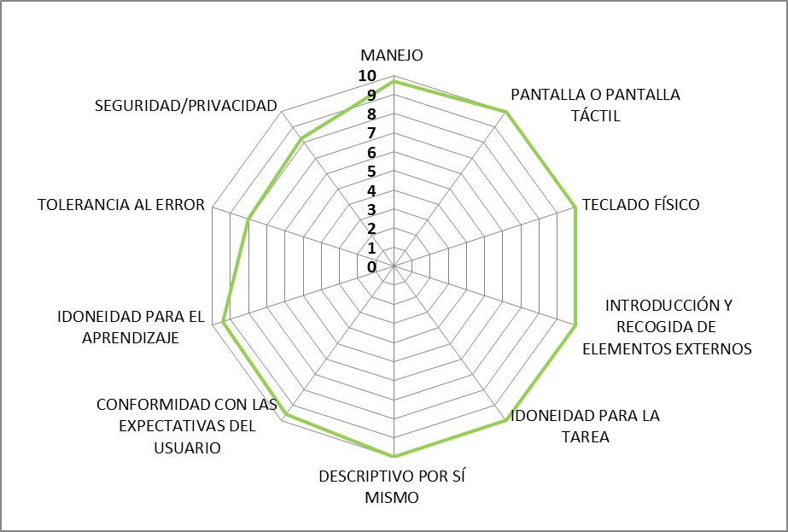
Fuente: Elaboración propia

En los resultados de la experiencia de usuario el grado de incumplimiento de los criterios evaluados es mayor que en el análisis técnico. Sobre todo en las categorías de Manejo y Teclado Físico.
La única categoría en la que los usuarios han encontrado barreras graves es en la de Teclado Físico. La principal barrera encontrada por el participante ciego en esta categoría está relacionada con el teclado numérico, por su disposición oblicua al resto de teclados del cajero y por estar únicamente marcados en Braille, sistema de lecto-escritura que no conocía (Véase ilustración 1). Estas dos circunstancias no le permitieron realizar adecuadamente las tareas, ya que los errores al meter la clave secreta o al meter los importes para retirada o ingreso de dinero eran muy frecuentes.
Ilustración 1 Detalle del teclado del cajero ServiRed de La Caixa (modelo punt groc)

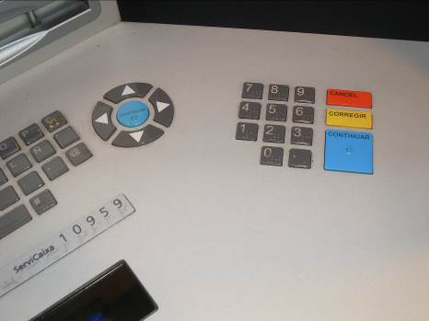
Fuente: Elaboración propia

En la categoría de Manejo, cuyo grado de penalización por la experiencia de usuario es moderado, el perfil de discapacidad con más dificultades fue la persona con movilidad reducida en silla de ruedas. No obstante, la participante pudo realizar todas las tareas levantándose de su silla. En el caso de personas en silla que no puedan incorporarse, no podrían acceder completamente al terminal. Otra dificultad dentro de esta categoría para el perfil de movilidad reducida en miembros superiores tiene que ver con la destreza y fuerza necesarias para la introducción y recogida de la tarjeta. Si el usuario hubiese tenido una tarjeta “contactless”, esta última dificultad no se hubiese dado.

Tabla 6 Grado de incumplimiento de los criterios evaluados en el análisis técnico y de la experiencia de usuario del cajero ServiRed
Criterio | Media puntuación Análisis Técnico | Grado penalización Análisis Técnico | Media puntuación Experiencia de Usuario | Grado penalización Experiencia de Usuario
MANEJO | 9,68 | Leve | 7,00 | Moderado
PANTALLA O PANTALLA TÁCTIL | 10,00 | Leve | 9,75 | Leve
TECLADO FÍSICO | 10,00 | Leve | 2,61 | Grave
INTRODUCCIÓN Y RECOGIDA DE ELEMENTOS EXTERNOS | 10,00 | Leve | 9,10 | Leve
LECTORES DE CÓDIGOS |  |  | 9,56 | Leve
IDONEIDAD PARA LA TAREA | 10,00 | Leve | 9,61 | Leve
DESCRIPTIVO POR SÍ MISMO | 10,00 | Leve | 9,65 | Leve
CONFORMIDAD CON LAS EXPECTATIVAS DEL USUARIO | 9,61 | Leve | 9,77 | Leve
IDONEIDAD PARA EL APRENDIZAJE | 9,44 | Leve | 9,44 | Leve
TOLERANCIA AL ERROR | 8,02 | Moderado | 9,61 | Leve
SEGURIDAD/PRIVACIDAD | 8,26 | Moderado | 9,65 | Leve
PROMEDIO TOTAL | 8,90 | Moderado | 6,60 | Moderado
Fuente: Elaboración propia
Respecto al grado de satisfacción global usando este cajero, todos los perfiles le otorgan una puntuación a partir de 6 en una escala de 0 a 10, alcanzando una media de 7,10 puntos. En la siguiente tabla (Tabla 6 Grado de satisfacción global usando el cajero ServiRed) se ofrecen las puntuaciones dadas por cada perfil de usuario.
Tabla 7 Grado de satisfacción global usando el cajero ServiRed por perfil de usuario
Perfil de Usuario | Satisfacción Global
Ceguera | 6
Baja visión | 7
Auditiva | 7
Motriz | 7
Mayores | 6
Sin discapacidad | 10
Total | 7,17
Fuente: Elaboración propia
Una vez que los usuarios con los perfiles de ceguera, baja visión y dificultad motriz terminaron la evaluación del cajero con sus propias tarjetas bancarias, se les ofreció la posibilidad de utilizar tarjetas “contactless” del programa APSIS4all. Este programa permite adaptar el interface a las necesidades de cada persona: botones más grandes, texto reducido, alto contraste de colores, operativa guiada por voz, selección de opciones por cursor en lugar de pantalla táctil, entre otras. Tras su utilización el grado de satisfacción con el cajero aumentó y algunas de las dificultades que presentaron estos tres perfiles en la prueba ordinaria se vieron resueltas.
Para las personas sordas signantes el programa APSIS4all ofrece la posibilidad de activar un avatar que le va guiando en cada pantalla mediante mensajes en lengua de signos. Sin la tarjeta de este programa, el cajero tiene un video de ayuda en lengua de signos que obliga al usuario a visionarlo entero, sin la posibilidad de dirigirse únicamente a los contenidos sobre los que quiere información. La usuaria sorda que probó el cajero no consideraba útil esta solución y no tuvo la oportunidad de probar la solución de APSIS4all.

Euro6000-IberCaja
Este cajero es completamente inaccesible, sin ninguna estrella desde la perspectiva técnica y tampoco desde de la experiencia de usuario.
Los únicos criterios en los que se ha alcanzado niveles de accesibilidad altos han sido que los diálogos con el usuario son adecuados a las tareas del usuario y sus capacidades, el sistema es descriptivo por sí mismo y es conforme a las expectativas del usuario.
En general, la barrera más grave es la nula alternativa a la información mostrada visualmente. A continuación se presentan las barreras de acceso que producen más problemas a los usuarios con algún tipo de diversidad funcional, tal y como se extrae del análisis técnico experto y la experiencia de los usuarios cuando se utiliza este cajero.
- No es posible alcanzar todos los elementos del interfaz. Esta barrera es especialmente grave para personas en sillas de ruedas.
- Para el usuario ciego, no existe la posibilidad de reconocer las ranuras de la máquina por sólo existir etiquetas de texto sin Braille.
- El terminal puede ser operado utilizando solo una mano, excepto para el usuario en silla de ruedas que no puede alcanzar todos los elementos debido a la altura de la máquina.
- Se requiere destreza y fuerza para la inserción de la tarjeta y algunos botones de hardware, pudiéndose hacer difícil de utilizar.
- Aunque el sistema cuenta con altavoz y clavija para auriculares, no sirven estos dos mecanismos al no haber información sonora.
- Lo mismo ocurre con el sistema de inducción magnética. Se desconoce su existencia por no haber información sonora.
- El tamaño del texto es aceptable pero podría ser mejorable.
- Se proporciona un gráfico claro e ilustrativo para describir la correcta orientación de la introducción de la tarjeta, entre otros, pero no existe alternativa a ese gráfico visual.
- No existen indicadores luminosos para llamar la atención a los elementos externos de la máquina.
- A la hora de insertar la tarjeta, no emite ningún sonido; no emite ningún sonido que avise al usuario para recogerla.
- En algunos casos, el tiempo no es suficiente para permitir al usuario a leer la información en pantalla.
- No existe ayuda en pantalla.
- Al introducir un PIN incorrecto, aparece en pantalla “operación no disponible”. Por lo tanto, no se aclara al usuario que el motivo del error es la introducción de un PIN incorrecto.
A modo de resumen, en la Figura 2 Puntuación de accesibilidad en el análisis técnico por criterio de verificación en el cajero Euro6000 se presentan los resultados derivados del análisis técnico de cada uno de los criterios de accesibilidad evaluados.
Figura 2 Puntuación de accesibilidad en el análisis técnico por criterio de verificación en el cajero Euro6000
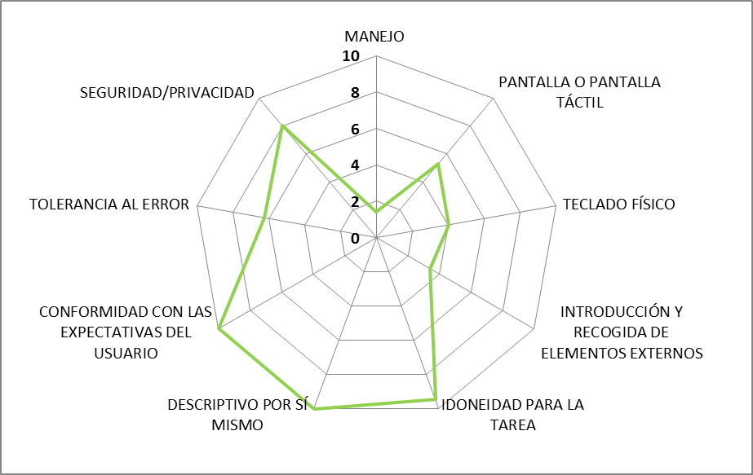
Fuente: Elaboración propia
En los resultados de la experiencia de usuario, la única categoría en la que el grado de penalización es leve es Idoneidad para la tarea, ya que el tiempo de respuesta del cajero para los usuarios que pudieron utilizarlo era adecuado. Para el perfil de discapacidad motriz y ceguera el cajero resultó inaccesible. El usuario en silla de ruedas no pudo aproximarse frontalmente al cajero y la altura del mismo tampoco le permitía operar con él (véase la segunda fotografía de la Ilustración 2) y en el caso de la usuaria con ceguera al no estar operativo el lector de pantalla tampoco pudo operar.
Ilustración 2 Cajero Euro6000 de IberCaja

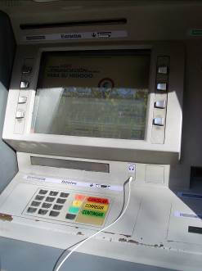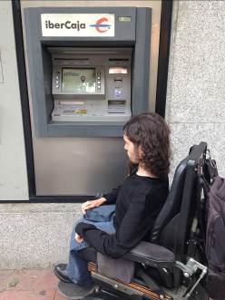
Fuente: Elaboración propia
Durante las pruebas, los problemas con el reflejo del sol estuvieron muy presentes en los días soleados, dificultando la visualización de la pantalla. Los usuarios que realizaron las pruebas en días nublados, no presentaron estas dificultades.
Tabla 8 Grado de incumplimiento de los criterios evaluados en el análisis técnico y de la experiencia de usuario del cajero Euro 6000
Criterio | Media puntuación Análisis Técnico | Grado penalización Análisis Técnico | Media puntuación Experiencia de Usuario | Grado penalización Experiencia de Usuario
MANEJO | 1,39 | Grave | 1,77 | Grave
PANTALLA O PANTALLA TÁCTIL | 5,26 | Grave | 2,79 | Grave
TECLADO FÍSICO | 4,05 | Grave | 2,06 | Grave
INTRODUCCIÓN Y RECOGIDA DE ELEMENTOS EXTERNOS | 3,41 | Grave | 2,49 | Grave
LECTORES DE CÓDIGOS
IDONEIDAD PARA LA TAREA | 9,44 | Leve | 9,56 | Leve
DESCRIPTIVO POR SÍ MISMO | 10,00 | Leve | 4,38 | Grave
CONFORMIDAD CON LAS EXPECTATIVAS DEL USUARIO | 10,00 | Leve | 3,39 | Grave
IDONEIDAD PARA EL APRENDIZAJE
TOLERANCIA AL ERROR | 6,25 | Grave | 2,53 | Grave
SEGURIDAD/PRIVACIDAD | 8,02 | Moderado | 3,07 | Grave
PROMEDIO TOTAL | 3,87 | Grave | 3,01 | Grave
Fuente: Elaboración propia
Respecto al grado de satisfacción global usando este cajero, salvo los perfiles de ceguera y discapacidad motriz que le otorgan a este cajero una puntuación de 0, los demás usuarios le dan una puntuación a partir de 7. El usuario mayor de 65 años le otorga el grado máximo de satisfacción por no encontrar ninguna dificultad al operar y por la sencillez a la hora de realizar las tareas propuestas ya que es un tipo de cajero con el que opera habitualmente. Como se puede observar en la tabla 8, la puntuación media de satisfacción global de este cajero se sitúa en 5,67.
Tabla 9 Grado de satisfacción global usando el terminal del cajero Euro6000 por perfil de usuario
Perfil de Usuario | Satisfacción Global
Ceguera | 0
Baja visión | 8
Auditiva | 9
Motriz | 0
Mayores | 10
Sin discapacidad | 7
Total | 5,67
Fuente: Elaboración propia

4B – Banco Popular
Este cajero también es completamente inaccesible, sin ninguna estrella desde la perspectiva técnica y desde de la experiencia de usuario alcanza un nivel de accesibilidad muy deficiente con tan solo una estrella.
Los únicos criterios en los que se ha alcanzado niveles de accesibilidad altos en el análisis técnico han sido las características del teclado físico, la idoneidad para la tarea (que los diálogos con el usuario son adecuados a las tareas del usuario y sus capacidades), y la tolerancia al error (control de errores o daños, una buena corrección y el poder hacer frente a los errores que se produzcan).
A continuación se presentan las barreras de acceso que producen más problemas a los usuarios con algún tipo de diversidad funcional, tal y como se extrae del análisis técnico experto y la experiencia de los usuarios cuando se utiliza este cajero.
- Los botones interactivos de la pantalla no son fácilmente visibles para perfiles de usuario con discapacidades físicas.
- El cajero solo emite pitidos con la interacción del usuario pero no dispone de clavija para auricular.
- Solo se describe la orientación de la tarjeta en su inserción/extracción.
- No cuenta con un sistema de inducción magnética que ofrezca una calidad en la información sonora.
- Etiqueta incorrecta en la identificación de campos de formulario.
- No existe la posibilidad de lectura de códigos de barras, QR, etc. que facilitaría a los usuarios la introducción de datos sin tener que interaccionar con la máquina.
A modo de resumen, en la Figura 3 Puntuación de accesibilidad en el análisis técnico por criterio de verificación en el cajero 4B se presentan los resultados derivados del análisis técnico de cada uno de los criterios de accesibilidad evaluados.
Figura 3 Puntuación de accesibilidad en el análisis técnico por criterio de verificación en el cajero 4B
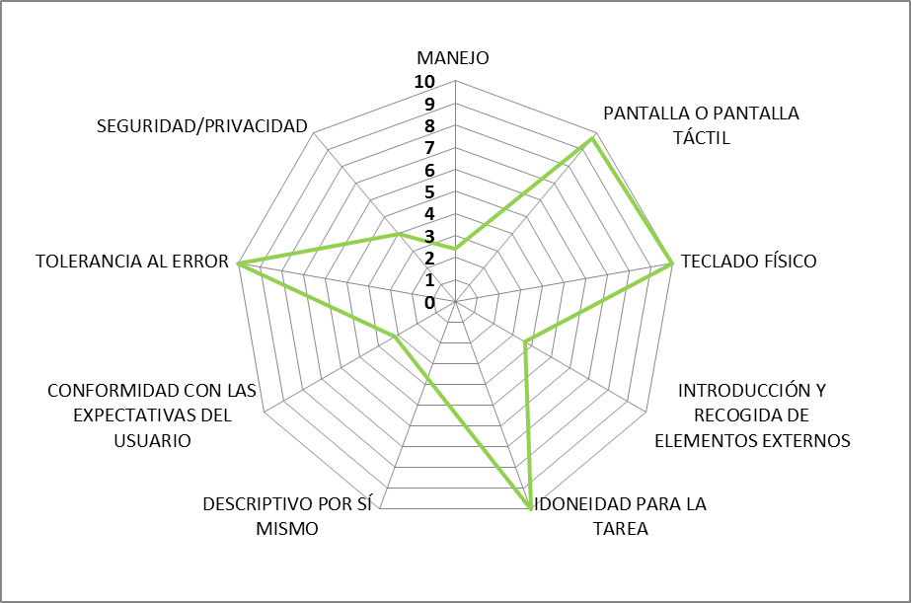
Fuente: Elaboración propia
En los resultados de la experiencia de usuario, todas las categorías de los criterios de accesibilidad salvo Idoneidad para la tarea presentan un grado de penalización grave. La categoría de Idoneidad para la tarea presenta un nivel de penalización moderado, ya que los usuarios que sí pudieron realizar las tareas planteadas en la prueba opinan que el tiempo de respuesta del cajero es apropiado para concluir cada tarea y suficiente para que la información mostrada en pantalla pueda ser leída y comprendida.
Ilustración 3 Cajero 4B de Banco Popular

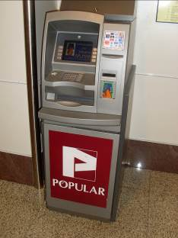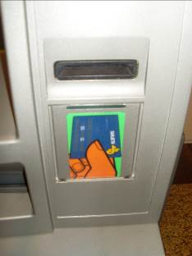
Fuente: Elaboración propia
El usuario ciego no pudo acceder a este cajero porque no tiene lector de pantalla y en el caso del usuario con movilidad reducida en sillas de ruedas no pudo completar autónomamente las tareas, ya que no llegaba a leer en la pantalla las opciones de la parte superior debido a que la altura e inclinación de la pantalla no era la adecuada y no tenía suficiente fuerza en las manos para extraer la tarjeta.

Tabla 10 Grado de incumplimiento de los criterios evaluados en el análisis técnico y de la experiencia de usuario del cajero 4B
Criterio | Media puntuación Análisis Técnico | Grado penalización Análisis Técnico | Media puntuación Experiencia de Usuario | Grado penalización Experiencia de Usuario
MANEJO | 2,38 | Grave | 2,52 | Grave
PANTALLA O PANTALLA TÁCTIL | 9,68 | Leve | 5,46 | Grave
TECLADO FÍSICO | 10,00 | Leve | 1,97 | Grave
INTRODUCCIÓN Y RECOGIDA DE ELEMENTOS EXTERNOS | 3,67 | Grave | 3,13 | Grave
LECTORES DE CÓDIGOS
IDONEIDAD PARA LA TAREA | 10,00 | Leve | 7,11 | Moderado
DESCRIPTIVO POR SÍ MISMO | 3,67 | Grave | 5,48 | Grave
CONFORMIDAD CON LAS EXPECTATIVAS DEL USUARIO | 3,17 | Grave | 5,10 | Grave
IDONEIDAD PARA EL APRENDIZAJE
TOLERANCIA AL ERROR | 10,00 | Leve | 5,00 | Grave
SEGURIDAD/PRIVACIDAD | 3,98 | Grave | 3,07 | Grave
PROMEDIO TOTAL | 3,71 | Grave | 3,90 | Grave
Fuente: Elaboración propia
Respecto al grado de satisfacción global usando este cajero, la media de todas las puntuaciones recibidas se sitúa en 5,67 en una escala de 0 a 10. Salvo la puntuación de 0 del usuario ciego, las demás puntuaciones son a partir del aprobado. La persona mayor le otorga la puntuación más alta con un 9.
Tabla 11 Grado de satisfacción global usando el terminal del cajero 4B por perfil de usuario
Perfil de Usuario | Satisfacción Global
Ceguera | 0
Baja visión | 5
Auditiva | 7
Motriz | 5
Mayores | 9
Sin discapacidad | 8
Total | 5,67
Fuente: Elaboración propia

      - Análisis por categoría de criterios de análisis
Como se recoge en la siguiente tabla, para el conjunto de la muestra de cajeros analizada, los diferentes criterios evaluados obtienen globalmente una penalización grave como resultado de ambos análisis, técnico y de Experiencia de Usuario.
En el análisis técnico, varios criterios presentan incumplimientos graves, con una puntuación inferior a 6,5 (se trata de los criterios correspondientes a manejo del interfaz, la introducción y recogida de elementos externos, la idoneidad para el aprendizaje o que el sistema vaya guiando al usuario a que se vaya familiarizando con el sistema y la seguridad o privacidad); solo uno presenta un incumplimiento leve, es decir, obtiene una puntuación superior a 9 (el criterios de idoneidad para la tarea o lo que es lo mismo que el interfaz es adecuado a las tareas y habilidades del usuario) y el resto de criterios presenta un incumplimiento moderado (pantalla o pantalla táctil, el teclado físico, descriptivo por sí mismo, conformidad con las expectativas del usuario y tolerancia al error).
Por otra parte, en la experiencia de los usuarios, la única categoría de criterios que presenta un grado de incumplimiento leve es la categoría de Idoneidad para el aprendizaje.
Tabla 12 Grado de incumplimiento de los criterios evaluados en el análisis técnico y en la experiencia de usuario de los cajeros automáticos
Criterio | Media puntuación Análisis Técnico | Grado penalización Análisis Técnico | Media puntuación Experiencia de Usuario | Grado penalización Experiencia de Usuario
MANEJO | 4,48 | Grave | 3,76 | Grave
PANTALLA O PANTALLA TÁCTIL | 8,3 | Moderado | 6,00 | Grave
TECLADO FÍSICO | 8,02 | Moderado | 2,21 | Grave
INTRODUCCIÓN Y RECOGIDA DE ELEMENTOS EXTERNOS | 5,69 | Grave | 4,91 | Grave
LECTORES DE CÓDIGOS
IDONEIDAD PARA LA TAREA | 9,81 | Leve | 8,76 | Moderado
DESCRIPTIVO POR SÍ MISMO | 7,89 | Moderado | 6,50 | Moderado
CONFORMIDAD CON LAS EXPECTATIVAS DEL USUARIO | 7,59 | Moderado | 6,09 | Grave
IDONEIDAD PARA EL APRENDIZAJE | 3,15 | Grave | 9,44 | Leve
TOLERANCIA AL ERROR | 8,09 | Moderado | 5,72 | Grave
SEGURIDAD/PRIVACIDAD | 6,75 | Grave | 5,26 | Grave
PROMEDIO TOTAL | 6,05 | Grave | 4,50 | Grave
Fuente: Elaboración propia
La Figura 4 Puntuación de accesibilidad en el análisis técnico por criterio de verificación de los cajeros presenta, de manera gráfica, las puntuaciones obtenidas en los diferentes criterios a partir del análisis técnico, para los tres cajeros incluidos en la muestra. De este modo, se pueden comparar los resultados de los diferentes cajeros en cada criterio analizado. Como muestra el gráfico, un único criterio, Idoneidad para la tarea (el diálogo que se realiza con la máquina es adecuado a la tarea y habilidades del usuario) alcanza una puntuación alta en todos los cajeros. En el sentido contrario, el criterio de Seguridad/Privacidad tiene una puntuación baja (barrera muy grave). Mientras que en el resto de criterios las puntuaciones varían de forma importante de un cajero a otro. Cabe destacar el criterio Idoneidad para el aprendizaje (ofrecer soporte y guiar al usuario a que vaya aprendiendo a utilizar el sistema) que tiene una puntuación muy alta en el cajero de ServiRed y, sin embargo, en los demás cajeros obtiene la puntuación más baja.
Figura 4 Puntuación de accesibilidad en el análisis técnico por criterio de verificación de los cajeros
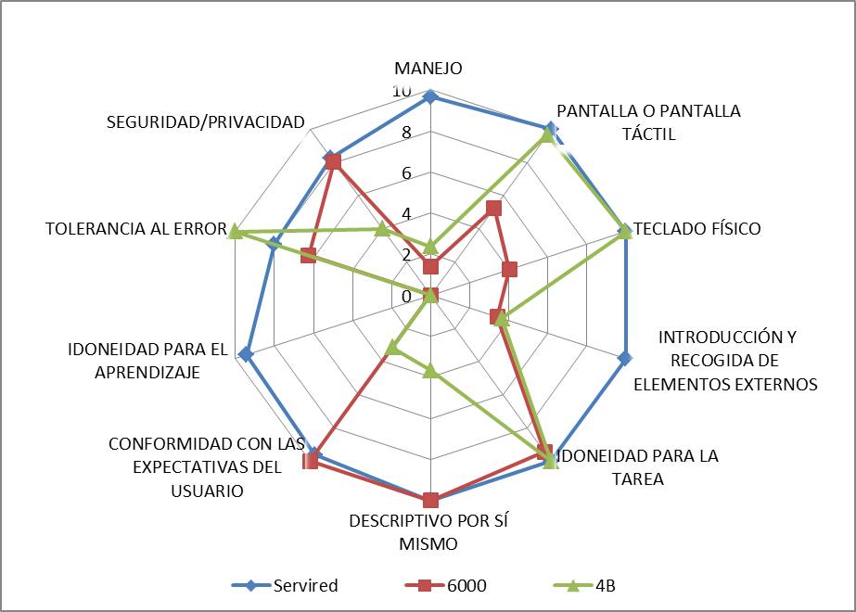
Fuente: Elaboración propia
Tabla 13 Puntuación de accesibilidad en el análisis técnico por criterio de verificación de los cajeros automáticos
Criterio | ServiRed  La Caixa | Euro6000  IberCaja | 4B  Banco Popular
MANEJO | 9,68 | 1,39 | 2,38
PANTALLA O PANTALLA TÁCTIL | 10,00 | 5,26 | 9,68
TECLADO FÍSICO | 10,00 | 4,05 | 10,00
INTRODUCCIÓN Y RECOGIDA DE ELEMENTOS EXTERNOS | 10,00 | 3,41 | 3,67
LECTORES DE CÓDIGOS
IDONEIDAD PARA LA TAREA | 10,00 | 9,44 | 10,00
DESCRIPTIVO POR SÍ MISMO | 10,00 | 10,00 | 3,67
CONFORMIDAD CON LAS EXPECTATIVAS DEL USUARIO | 9,61 | 10,00 | 3,17
IDONEIDAD PARA EL APRENDIZAJE | 9,44 | 0,00 | 0,00
TOLERANCIA AL ERROR | 8,02 | 6,25 | 10,00
SEGURIDAD/PRIVACIDAD | 8,26 | 8,02 | 3,98
PROMEDIO TOTAL | 8,90 | 3,87 | 3,71
Fuente: Elaboración propia
NOTA: Tanto las puntuaciones totales como las puntuaciones por proceso se han establecido sobre una escala de 0 a 10 puntos.

    - Máquinas dispensadoras de billetes
      - Análisis por terminal
A continuación, se presenta el análisis del cumplimiento de los criterios y las principales barreras detectadas en las dos máquinas dispensadoras de títulos de transporte contempladas en la muestra. A las puntuaciones obtenidas por cada terminal, como resultado del análisis técnico, se suman los datos de la experiencia de usuario, así como su nivel de accesibilidad traducido a estrellas, tal y como se muestra en la Tabla 14 Resultados del análisis técnico y la experiencia de usuario de la accesibilidad de las máquinas expendedoras de billetes.
Tabla 14 Resultados del análisis técnico y la experiencia de usuario de la accesibilidad de las máquinas expendedoras de billetes
Máquinas expendedoras | Puntuación total Análisis Técnico | Nivel de accesibilidad  Análisis Técnico | Puntuación total Experiencia de Usuario | Nivel de accesibilidad  Experiencia de Usuario
Metro / Madrid | 4,81 |  | 6,46 | estrella
Autobús / Grupo Sepulvedana | 2,74 |  | 3,27
PROMEDIO TOTAL | 4,55 | 1 estrella | 4,50
Fuente: Elaboración propia
NOTA: Las puntuaciones se han establecido sobre un rango de 0 a 10 puntos.
Se resalta los negativos resultados del análisis técnico en la máquina expendedora de títulos de transporte de autobús.

Metro – Madrid
Esta máquina ha conseguido un nivel de accesibilidad muy deficiente, con ninguna estrella desde la perspectiva técnica y una estrella desde de la experiencia de usuario. No obstante, esta máquina se sitúa muy por encima, a nivel de accesibilidad, de la otra máquina expendedora evaluada. En algunos criterios se ha alcanzado niveles de accesibilidad altos como son el de idoneidad para la tarea (los diálogos con el usuario son adecuados a las tareas del usuario y sus capacidades) y el de privacidad. Otros, sin llegar a tener una puntuación muy alta obtienen también una nota aceptable como son de pantalla o pantalla táctil y ser descriptiva la máquina por sí misma.
Sin embargo, se han detectado barreras de acceso que producen más problemas a los usuarios con algún tipo de diversidad funcional, tal y como se extrae del análisis técnico experto y la experiencia de los usuarios cuando se utiliza esta máquina. A continuación se listan las más importantes:
- En el reconocimiento de puntos operativos, aunque existen iconos de billetes/monedas, etc., no existe ningún identificador en formato de texto.
- El terminal dispone de altavoz pero no de clavija para auriculares.
- Lo mismo ocurre con el sistema de inducción magnética. Se desconoce su existencia por no haber información sonora.
- No todas las ranuras están etiquetadas.
- El teclado numérico es sólo para la introducción del PIN.
- Las etiquetas Braille están alejadas del objeto/ranura al que acompañan.
- Al introducir la tarjeta de crédito, los avisos acústicos son muy bajos de volumen.
- Existe cierta inconsistencia en los elementos de la interfaz de cada pantalla.
- No existen encabezados en todas las pantallas.
- No existe suficiente feedback ya que justamente al pulsar cualquiera de los botones interactivos de la pantalla, la pantalla cambia inmediatamente.
- Apenas es perceptible el sonido del feedback.
- No existe ayuda contextualizada por pantalla.
- Existe el interfono pero no es funcional.
Figura 5 Puntuación de accesibilidad en el análisis técnico por criterio de verificación en la máquina expendedora de Metro Madrid
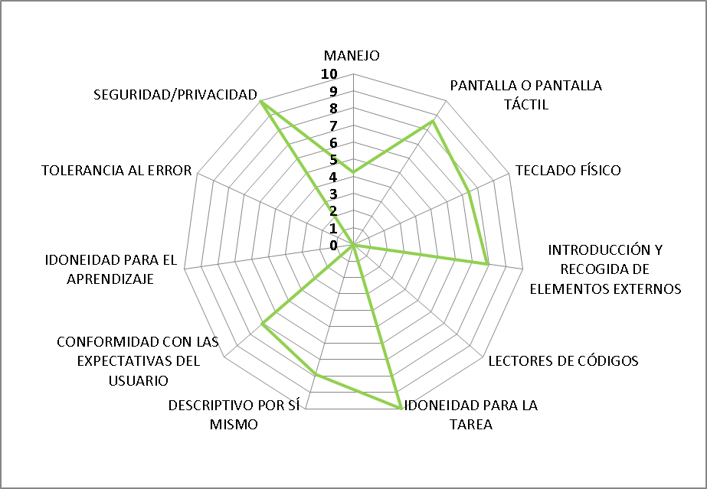
Fuente: Elaboración propia
En los resultados de la experiencia de usuario, como se puede observar en la tabla 15, ninguna de las categorías de los criterios analizados tiene una penalización leve. Las categorías que presentan barreras moderadas en sus criterios son: Pantalla o pantalla táctil, Teclado físico, Idoneidad para la tarea, Descriptivo por sí mismo y Conformidad con las expectativas del usuario. La puntuación media del grado de incumplimiento de los criterios para la máquina expendedora de billetes de Metro de Madrid, según las valoraciones de los usuarios, alcanza los 4,86 puntos.
El perfil de usuario que más dificultades encontró para realizar las tareas propuestas en las pruebas fue la persona con movilidad reducida en silla de ruedas. Al no poder aproximarse frontalmente al terminal, tuvo bastantes dificultades para alcanzar todos los botones de interacción, las ranuras y puntos de operación. El presentar dificultades para la manipulación, el usuario además encuentra graves barreras para la introducción y recogida de elementos externos a la máquina como tarjetas, monedas, billetes y recibos.

Ilustración 4 Máquina expendedora de billetes de Metro evaluada

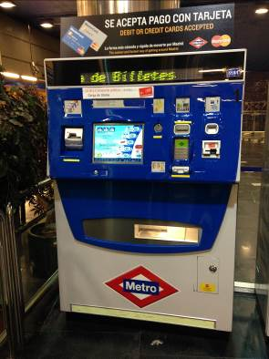
Fuente: Elaboración propia

Tabla 15 Grado de incumplimiento de los criterios evaluados en el análisis técnico y de la experiencia de usuario de la máquina expendedora de billetes de Metro Madrid
Criterio | Media puntuación Análisis Técnico | Grado penalización Análisis Técnico | Media puntuación Experiencia de Usuario | Grado penalización Experiencia de Usuario
MANEJO | 4,23 | Grave | 5,99 | Grave
PANTALLA O PANTALLA TÁCTIL | 8,61 | Moderado | 7,97 | Moderado
TECLADO FÍSICO | 7,40 | Moderado | 7,89 | Moderado
INTRODUCCIÓN Y RECOGIDA DE ELEMENTOS EXTERNOS | 7,90 | Moderado | 6,13 | Grave
LECTORES DE CÓDIGOS
IDONEIDAD PARA LA TAREA | 10,00 | Leve | 7,38 | Moderado
DESCRIPTIVO POR SÍ MISMO | 7,90 | Moderado | 8,27 | Moderado
CONFORMIDAD CON LAS EXPECTATIVAS DEL USUARIO | 7,09 | Moderado | 8,14 | Moderado
IDONEIDAD PARA EL APRENDIZAJE | 0,00 | Grave | 5,28 | Grave
TOLERANCIA AL ERROR |  |  | 5,85 | Grave
SEGURIDAD/PRIVACIDAD | 10,00 | Leve | 4,77 | Grave
PROMEDIO TOTAL | 4,81 | Grave | 4,86 | Grave
Fuente: Elaboración propia
Respecto al grado de satisfacción global usando este terminal, la media de todas las puntuaciones recibidas se sitúa en 6,5 en una escala de 0 a 10. Salvo la puntuación de 0 del usuario con discapacidad motriz y la puntuación de 3 del usuario con baja visión, las demás puntuaciones son a partir del 6,5. Los perfiles de “sin discapacidad” y discapacidad Intelectual le otorgan la máxima puntuación, ya que no encontraron ninguna dificultad a la hora de realizar las tareas propuestas.

Tabla 16 Grado de satisfacción global usando el terminal de la máquina expendedora de billetes de Metro Madrid por perfil de usuario
Perfil de Usuario | Satisfacción Global
Ceguera | 6,5
Baja visión | 3
Auditiva | 8
Motriz | 0
Intelectual | 10
Mayores | 8
Sin discapacidad | 10
Total | 6,5
Fuente: Elaboración propia

Autobús – La Sepulvedana
Esta máquina es inaccesible, sin habar conseguido ni siquiera un mínimo nivel de accesibilidad. El único criterio que ha alcanzado una nota aceptable es el de ser el terminal descriptivo por sí mismo.
Se han detectado barreras de acceso que producen más problemas a los usuarios con algún tipo de diversidad funcional, tal y como se extrae del análisis técnico experto y la experiencia de los usuarios cuando se utiliza esta máquina. A continuación se listan las más importantes:
- En los accesos al interfaz es difícilmente alcanzable la pantalla táctil o el teclado numérico.
- No están identificadas las ranuras de monedas, o los lectores contactless o de código.
- La interacción con una sola mano es difícil para la recogida de monedas.
- Es muy complicado el control que debe ejercer el usuario en la ranura de inserción de tarjetas/recogida de monedas con un mínimo de fuerza o destreza.
- No existe la opción de alto contraste en la máquina.
- La información del billete en formato de tabla que se muestra en la cabecera no es suficientemente clara.
- No se evitan reflejos. Por ejemplo, la ubicación de la máquina evaluada estaba en frente de una claraboya.
- No hay ningún tipo de información de cómo orientar correctamente la introducción de tarjetas o billetes.
- No cuenta con un sistema de inducción magnética que ofrezca una calidad en la información sonora.
- Avisa del saldo pendiente de forma visual en pantalla pero no de forma sonora.
- Existe extracción con obstáculos. Sí que pueden existir interferencias por la cortinilla en la bandeja que puede interferir en la extracción del billete.
- En la pantalla de selección del tipo de viaje y forma de pago, apenas se diferencian los elementos interactivos de la forma de pago que están activados o desactivados, tan solo por el cambio de tono y de resaltado del “radio button”. Se debería diferenciar más claramente qué elementos de la pantalla están inhabilitados de los que no para que los usuarios con dificultades en la visión perciban mejor dicha distinción.
- En relación a la identificación de las áreas activas, en los botones de navegación principales, no existe el foco y, en otros casos, el foco visual no ofrece suficiente contraste.
- Carencia de feedback a las acciones u operaciones realizadas por el usuario, ya que el único feedback que se produce es la acción inmediata de cambio de pantalla.
- No existe ayuda en pantalla.
Figura 6 Puntuación de accesibilidad en el análisis técnico por criterio de verificación en la máquina expendedora de Autobuses La Sepulvedana
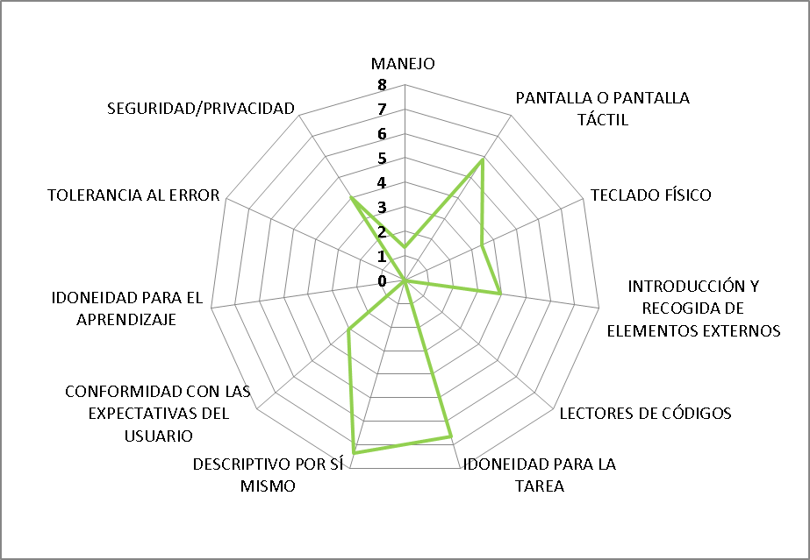
Fuente: Elaboración propia
En los resultados de la experiencia de usuario, como se puede observar en la tabla 17, únicamente la categoría de Idoneidad para el aprendizaje alcanza una penalización leve. Las demás categorías presentan barreras graves en sus criterios. La puntuación media del grado de incumplimiento de los criterios para la máquina expendedora de billetes del Grupo Sepulvedana, según las valoraciones de los usuarios, es de 3,27. Este terminal público es el que peor nivel de accesibilidad global presenta detrás del Cajero Euro6000 según el análisis de la Experiencia de Usuario.
Los dos perfiles de usuario que no pudieron utilizar este terminal fueron la persona con ceguera y el usuario con movilidad reducida en silla de ruedas. En el primer caso porque el terminal no cuenta con lector de pantalla, ni indicaciones táctiles, y en el segundo porque la persona en silla no pudo aproximarse frontalmente al terminal y porque los puntos operativos estaban demasiado altos.

Ilustración 5 Máquinas expendedoras de billetes del Grupo Sepulvedana
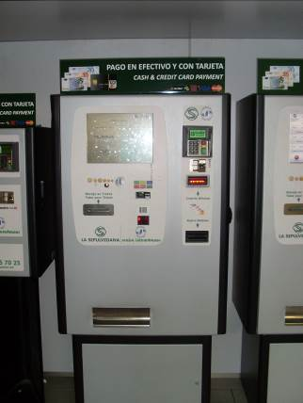 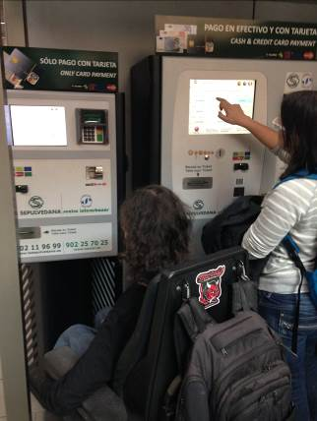 Fuente: Elaboración propia

Tabla 17 Grado de incumplimiento de los criterios evaluados en el análisis técnico y de la experiencia de usuario de la máquina expendedora de billetes Grupo Sepulvedana
Criterio | Media puntuación Análisis Técnico | Grado penalización Análisis Técnico | Media puntuación Experiencia de Usuario | Grado penalización Experiencia de Usuario
MANEJO | 1,35 | Grave | 2,30 | Grave
PANTALLA O PANTALLA TÁCTIL | 5,87 | Grave | 4,04 | Grave
TECLADO FÍSICO | 3,45 | Grave | 0,00 | Grave
INTRODUCCIÓN Y RECOGIDA DE ELEMENTOS EXTERNOS | 3,94 | Grave | 3,68 | Grave
LECTORES DE CÓDIGOS
IDONEIDAD PARA LA TAREA | 6,67 | Moderado | 3,07 | Grave
DESCRIPTIVO POR SÍ MISMO | 7,35 | Moderado | 5,02 | Grave
CONFORMIDAD CON LAS EXPECTATIVAS DEL USUARIO | 3,07 | Grave | 3,73 | Grave
IDONEIDAD PARA EL APRENDIZAJE | 0,00 | Grave | 10,00 | Leve
TOLERANCIA AL ERROR | 0,00 | Grave | 4,77 | Grave
SEGURIDAD/PRIVACIDAD | 4,05 | Grave | 3,41 | Grave
PROMEDIO TOTAL | 2,74 | Grave | 3,27 | Grave
Fuente: Elaboración propia
Respecto al grado de satisfacción global usando este cajero, la media de todas las puntuaciones recibidas se sitúa en 4,57 en una escala de 0 a 10. Salvo las dos puntuaciones de 0 de los usuarios con ceguera y discapacidad motriz, todos los demás perfiles puntúan a este terminal con más de 5 puntos, siendo la valoración más alta la del usuario con discapacidad auditiva con un 8.
Tabla 18 Grado de satisfacción global usando el terminal de la máquina expendedora de billetes Grupo Sepulvedana por perfil de usuario
Perfil de Usuario | Satisfacción Global
Ceguera | 0
Baja visión | 7
Auditiva | 8
Motriz | 0
Intelectual | 5
Mayores | 6
Sin discapacidad | 6
Total | 4,57
Fuente: Elaboración propia

      - Análisis por criterio de verificación
Como se recoge en la siguiente tabla, para el conjunto de la muestra de cajeros analizada, los diferentes criterios evaluados obtienen globalmente una penalización grave como resultado del análisis técnico, y también una penalización grave como resultado de la experiencia de usuario.
En el análisis técnico, bastantes criterios presentan incumplimientos graves, con una puntuación inferior a 6,5 (se trata de los criterios correspondientes a manejo del interfaz, el teclado físico, la introducción y recogida de elementos externos, conformidad con las expectativas del usuario, la idoneidad para el aprendizaje o guiar al usuario a que vaya aprendiendo a utilizar el sistema y la tolerancia al error); ninguno presenta un incumplimiento leve, es decir, obtiene una puntuación superior a 9 y el resto de criterios presenta un incumplimiento moderado (pantalla o pantalla táctil, la idoneidad o que el sistema se adecúa a las habilidades/tareas del usuario, el criterio de descriptivo por sí mismo y seguridad/privacidad).
Por otra parte, en la experiencia de los usuarios, en este análisis en conjunto de las dos máquinas expendedoras de billetes ninguna categoría de criterios presenta un grado de incumplimiento leve, como ocurre en el análisis técnico. En las categorías de Pantalla o pantalla táctil, Idoneidad para la tarea y Seguridad/Privacidad las barreras para los usuarios son más graves de lo que registraba el análisis técnico. Por el contrario, la Idoneidad para el aprendizaje presenta un grado de penalización menor para los usuarios que para el análisis técnico.
Figura 7 Grado de incumplimiento de los criterios evaluados en el análisis técnico y de la experiencia de usuario de las máquinas expendedoras
Criterio | Media puntuación Análisis Técnico | Grado penalización Análisis Técnico | Media puntuación Experiencia de Usuario | Grado penalización Experiencia de Usuario
MANEJO | 2,79 | Grave | 4,15 | Grave
PANTALLA O PANTALLA TÁCTIL | 7,24 | Moderado | 6,00 | Grave
TECLADO FÍSICO | 5,43 | Grave | 3,95 | Grave
INTRODUCCIÓN Y RECOGIDA DE ELEMENTOS EXTERNOS | 5,92 | Grave | 4,91 | Grave
LECTORES DE CÓDIGOS
IDONEIDAD PARA LA TAREA | 8,34 | Moderado | 5,22 | Grave
DESCRIPTIVO POR SÍ MISMO | 7,63 | Moderado | 6,65 | Moderado
CONFORMIDAD CON LAS EXPECTATIVAS DEL USUARIO | 5,08 | Grave | 5,94 | Grave
IDONEIDAD PARA EL APRENDIZAJE | 0,0 | Grave | 7,64 | Moderado
TOLERANCIA AL ERROR | 0,0 | Grave | 5,31 | Grave
SEGURIDAD/PRIVACIDAD | 7,03 | Moderado | 4,09 | Grave
PROMEDIO TOTAL | 3,78 | Grave | 4,86 | Grave
Fuente: Elaboración propia
La Figura 8 Puntuación de accesibilidad en el análisis técnico por criterio de verificación las máquinas expendedoras presenta, de manera gráfica, las puntuaciones obtenidas en los diferentes criterios a partir del análisis técnico, para las dos máquinas incluidas en la muestra. De este modo, se pueden comparar los resultados de las diferentes máquinas en cada criterio analizado. Como muestra el gráfico, el criterio Idoneidad para la tarea (el diálogo que se realiza con la máquina es adecuado a la tarea y a las habilidades del usuario) alcanza la mayor puntuación en general (una puntuación muy alta en la máquina de Metro-Madrid). También existen criterios que varían de forma importante de una máquina a otra. Por ejemplo, el criterio de seguridad/privacidad se alcanza un nivel muy alto de accesibilidad, el máximo, en la máquina de metro de Madrid pero obtiene una puntuación muy baja en la máquina expendedora de títulos de transporte de autobuses del Grupo Sepulvedana. Cabe destacar los criterios de Idoneidad para el aprendizaje (ofrecer soporte y guiar al usuario a que vaya aprendiendo a utilizar el sistema) y de Manejo que tienen una puntuación muy baja. El criterio Tolerancia al error solo aplicaba en la máquina expendedora de los autobuses con un incumplimiento total y en la de Metro no había opción a existir error y, por tanto, no aplicó.
Figura 8 Puntuación de accesibilidad en el análisis técnico por criterio de verificación las máquinas expendedoras

Fuente: Elaboración propia
Tabla 19 Puntuación de accesibilidad en el análisis técnico por criterio de verificación de las máquinas expendedoras de títulos de transporte
Criterio | Metro  Madrid | Autobús  La Sepulvedana
MANEJO | 4,23 | 1,35
PANTALLA O PANTALLA TÁCTIL | 8,61 | 5,87
TECLADO FÍSICO | 7,40 | 3,45
INTRODUCCIÓN Y RECOGIDA DE ELEMENTOS EXTERNOS | 7,90 | 3,94
LECTORES DE CÓDIGOS
IDONEIDAD PARA LA TAREA | 10,00 | 6,67
DESCRIPTIVO POR SÍ MISMO | 7,90 | 7,35
CONFORMIDAD CON LAS EXPECTATIVAS DEL USUARIO | 7,09 | 3,07
IDONEIDAD PARA EL APRENDIZAJE | 0,00 | 0,00
TOLERANCIA AL ERROR
SEGURIDAD/PRIVACIDAD | 10,00 | 4,05
PROMEDIO TOTAL | 4,82 | 2,77
Fuente: Elaboración propia
    - Quiosco de información digital
A continuación se presenta el análisis del cumplimiento de los criterios y las principales barreras detectadas para el único quiosco de información digital de la muestra de terminales dentro del entorno de transporte. Se trata del terminal interactivo de información de AENA. En este terminal las categorías de Teclado físico, Introducción y recogida de elementos externos y Lector de códigos no fueron analizadas ni técnicamente, ni en la Experiencia de Usuario, por no disponer de estos elementos. El terminal se caracteriza por ser una gran pantalla táctil de información textual con servicio de video-llamada para contactar con el personal de Información de AENA.
Según el sistema de estrellas, este terminal es completamente inaccesible, porque ni en el análisis técnico, ni en la Experiencia de Usuario, el terminal alcanza una puntuación de 4,5 (puntuación mínima para obtener una estrella en una escala de 0 a 10). En la Tabla 8 se muestra la puntuación obtenida para cada tipo de análisis.
Tabla 20 Resultados del análisis técnico y la experiencia de usuario de la accesibilidad del terminal de información de AENA
Terminal de información de AENA | Puntuación y nivel de accesibilidad
Puntuación total Análisis Técnico | 4,47
Nivel de accesibilidad
Análisis Técnico
Puntuación total Experiencia de Usuario | 4,39
Nivel de accesibilidad
Experiencia de Usuario
Fuente: Elaboración propia
Según el análisis técnico, se han encontrado barreras graves en criterios de las categorías de Manejo, Conformidad con las expectativas de los usuarios y Seguridad/Privacidad. En la categoría de Idoneidad para la tarea se han detectado barreras de carácter moderado, y en el uso de la pantalla, las categorías de Descriptivo por sí mismo, Idoneidad para el aprendizaje y Tolerancia al error no se han encontrado barreras, o las que se han detectado son de carácter leve.
Figura 9 Puntuación de accesibilidad en el análisis técnico por criterio de verificación en la máquina de información de AENA
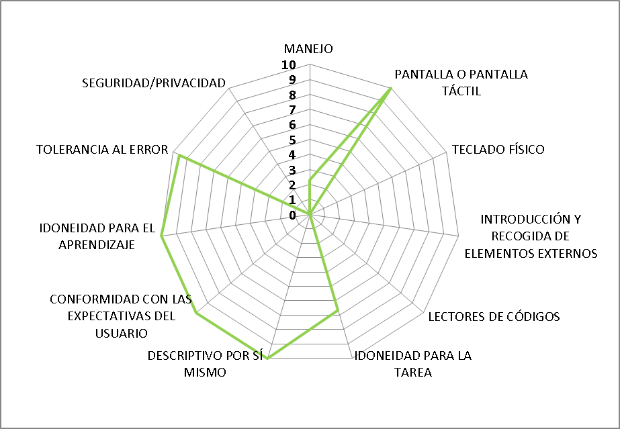
Fuente: Elaboración propia
Existen barreras de acceso que producen más problemas a los usuarios con algún tipo de diversidad funcional, tal y como se extrae del análisis técnico experto y la experiencia de los usuarios cuando se utiliza este quiosco. A continuación se listan las más importantes:
- No cuenta con un sistema de inducción magnética que ofrezca una calidad en la información sonora.
- No existe la opción de modo sonoro o lector de pantalla.
- Tampoco se presenta ninguna instrucción en lengua de signos.
- No hay contenido, ni opción para lectura fácil.
- Varias áreas activas de la pantalla táctil están a una altura inadecuada para usuarios en silla de ruedas.
- Tiempo insuficiente para permitir la lectura de todo el contenido que aparece en la pantalla.

Tabla 21 Grado de incumplimiento de los criterios evaluados en el análisis técnico y de la experiencia de usuario del quiosco de información digital de AENA
Portal | Media puntuación Análisis Técnico | Grado penalización Análisis Técnico | Media puntuación Experiencia de Usuario | Grado penalización Experiencia de Usuario
MANEJO | 2,27 | Grave | 3,35 | Grave
PANTALLA O PANTALLA TÁCTIL | 10,00 | Leve | 6,29 | Grave
TECLADO FÍSICO
INTRODUCCIÓN Y RECOGIDA DE ELEMENTOS EXTERNOS
LECTORES DE CÓDIGOS
IDONEIDAD PARA LA TAREA | 6,67 | Moderado | 6,50 | Moderado
DESCRIPTIVO POR SÍ MISMO | 10,00 | Leve | 5,85 | Grave
CONFORMIDAD CON LAS EXPECTATIVAS DEL USUARIO | 4,03 | Grave | 5,05 | Grave
IDONEIDAD PARA EL APRENDIZAJE | 10,00 | Leve | 10,00 | Leve
TOLERANCIA AL ERROR | 9,56 | Leve | 1,79 | Grave
SEGURIDAD/PRIVACIDAD | 1,39 | Grave | 3,49 | Grave
PROMEDIO TOTAL | 4,47 | Grave | 4,39 | Grave
Fuente: Elaboración propia
En los resultados de la experiencia de usuario, seis de las ocho categorías de criterios analizadas presentan incumplimientos graves, con una puntuación inferior a 6,5 (se trata de los criterios correspondientes a Manejo, Pantalla o pantalla táctil, Descriptivo por sí mismo, Conformidad con la expectativas del usuario, Tolerancia al error y Seguridad/Privacidad), el criterio de Idoneidad para el aprendizaje presenta un incumplimiento leve, es decir, obtiene una puntuación superior a 9 y la categoría de Idoneidad para la tarea presenta un incumplimiento moderado.
Para los usuarios con ceguera el terminal es totalmente inaccesible, ya que no existe un sistema de lector de pantalla, ni indicación alguna para acceder al sistema de video-llamada con el personal de AENA para solicitar la información. Por ello, el grado de satisfacción de este perfil con el terminal es igual a 0.
Un usuario en silla de ruedas no pudo acceder a todas las opciones de información que ofrecía el terminal debido a la altura que estaban situadas en el menú de navegación. Sin embargo, gracias al sistema de video-llamada con el personal de AENA, este usuario pudo acceder a esa información. Este sistema presenta algunos problemas técnicos de carácter leve, como por ejemplo que la cámara no llega a recoger la imagen del usuario en silla de ruedas o que existen problemas de sonido por interferencias. En la siguiente ilustración se puede observar al usuario de ruedas frente al terminal utilizando el sistema de video-llamada y una imagen del menú de navegación del terminal de información.
Ilustración 6 Quiosco de información digital de AENA
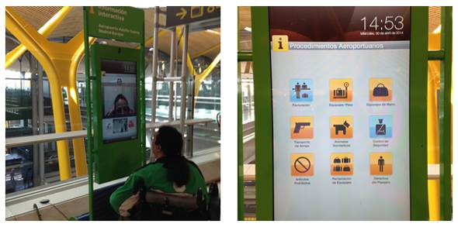
Fuente: Elaboración propia
La satisfacción global de los usuarios se sitúa en una puntuación de 6,57 en una escala de 0 a 10. En la tabla 20 se recoge grado de satisfacción global usando el quiosco de información de AENA por perfil de usuario. Salvo la puntuación de 0 del perfil de ceguera por no poder acceder a las funcionalidades de la máquina, los demás perfiles de usuario otorgan a este terminal un grado de a partir de 7.
Tabla 22 Grado de satisfacción global usando el terminal de información de AENA por perfil de usuario
Perfil de Usuario | Satisfacción Global
Ceguera | 0
Baja visión | 7
Auditiva | 7
Motriz | 7
Intelectual | 9
Mayores | 8
Sin discapacidad | 8
Total | 6,57
Fuente: Elaboración propia

    - Terminal de citación médica
Este terminal se caracteriza por ser completamente inaccesible, sin ninguna estrella desde la perspectiva técnica y tan solo una estrella desde de la experiencia de usuario. En algunos criterios se ha alcanzado niveles de accesibilidad altos como son la idoneidad para la tarea (que los diálogos con el usuario son adecuados a las tareas del usuario y sus capacidades), idoneidad para el aprendizaje (guiando al usuario a que vaya aprendiendo a utilizar el sistema) y tolerancia al error. Sin embargo, exceptuando el criterio de la pantalla/pantalla táctil, con una puntuación no tan alta, el resto de criterios obtienen una puntuación muy baja.
Tabla 23 Resultados del análisis técnico y la experiencia de usuario de la accesibilidad del terminal de citación médica
Terminal de citación médica | Puntuación y nivel de accesibilidad
Puntuación total Análisis Técnico | 3,86
Nivel de accesibilidad
Análisis Técnico
Puntuación total Experiencia de Usuario | 4,79
Nivel de accesibilidad  Experiencia de Usuario | estrella
Fuente: Elaboración propia

Además, se han detectado barreras de acceso que producen más problemas a los usuarios con algún tipo de diversidad funcional, tal y como se extrae del análisis técnico experto y la experiencia de los usuarios cuando se utiliza este quiosco. A continuación se listan las más importantes:
- No resulta intuitivo sacar la tarjeta justo al comienzo de la operación de citación.
- No existe ningún tipo de feedback sonoro.
- Respecto al sistema de inducción magnética que mejore la calidad del sonido, se desconoce su existencia por no haber información sonora.
- No se evitan los parpadeos. Por ejemplo, la flecha roja parpadeante.
- No existe lector de tarjetas “contactless”.
- En la descripción para orientar la introducción de tarjetas u otro elemento no existe alternativa para la discapacidad visual.
- Existe aviso visual de inserción o extracción del elemento ajeno a la máquina pero sin alternativa sonora.
- No existe la posibilidad de lectura de códigos de barras, QR, etc. que facilitaría a los usuarios la introducción de datos sin tener que interaccionar con la máquina.
- No existe la posibilidad de lectura de códigos.
- En la identificación de los formularios los botones no muestran suficiente foco visual.
- No existe ningún tipo de feedback sonoro.
- Existe ayuda general pero no específica de cada pantalla.
- El terminal no dispone de altavoz.
Tabla 24 Grado de incumplimiento de los criterios evaluados en el análisis técnico y de la experiencia de usuario de la máquina de citación médica.
Portal | Media puntuación Análisis Técnico | Grado penalización Análisis Técnico | Media puntuación Experiencia de Usuario | Grado penalización Experiencia de Usuario
MANEJO | 2,38 | Grave | 4,90 | Grave
PANTALLA O PANTALLA TÁCTIL | 7,81 | Moderado | 4,77 | Grave
TECLADO FÍSICO
INTRODUCCIÓN Y RECOGIDA DE ELEMENTOS EXTERNOS | 4,47 | Grave | 5,02 | Grave
LECTORES DE CÓDIGOS
IDONEIDAD PARA LA TAREA | 10,00 | Leve | 4,77 | Grave
DESCRIPTIVO POR SÍ MISMO | 3,70 | Grave | 5,19 | Grave
CONFORMIDAD CON LAS EXPECTATIVAS DEL USUARIO | 4,03 | Grave | 4,77 | Grave
IDONEIDAD PARA EL APRENDIZAJE | 9,44 | Moderado
TOLERANCIA AL ERROR | 10,00 | Leve | 10,00 | Leve
SEGURIDAD/PRIVACIDAD |  |  | 3,07 | Grave
PROMEDIO TOTAL | 3,86 | Grave | 4,79 | Grave
Fuente: Elaboración propia

Figura 10 Puntuación de accesibilidad en el análisis técnico por criterio de verificación en la máquina de citación médica
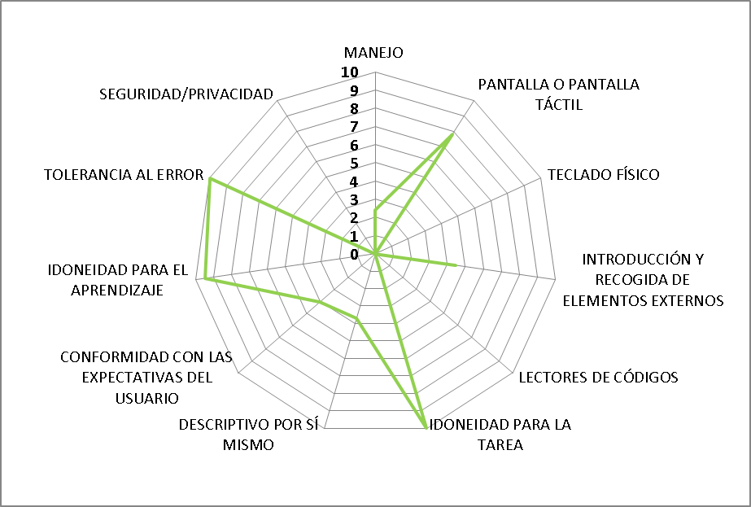
Fuente: Elaboración propia
En los resultados de la experiencia de usuario, siete de las diez categorías de criterios presentan incumplimientos graves, con una puntuación inferior a 6,5 (se trata de los criterios correspondientes a Manejo, Pantalla o pantalla táctil, Introducción y recogida de elementos externos, Idoneidad para la tarea, Descriptivo por sí mismo, Conformidad con las expectativas del usuario y Seguridad/Privacidad), el criterio de Tolerancia al error presenta un incumplimiento leve, es decir, obtiene una puntuación superior a 9 y las categorías de Idoneidad para el aprendizaje, Teclado físico y Lector de códigos no fueron evaluadas.
Para los usuarios con ceguera el terminal es totalmente inaccesible, ya que no existe un sistema de lector de pantalla, ni indicaciones en braille para que los distintos elementos puedan ser identificados. Por ello, el grado de satisfacción de este perfil con el terminal es igual a 0.
Un usuario en silla de ruedas puede tener graves dificultades para utilizar este terminal por la altura a la que está situada la pantalla táctil. En el caso de la persona que realizó la prueba, aunque iba en silla de ruedas, pudo levantarse para realizar las tareas y por ello su satisfacción con el terminal fue alta (8 puntos), ya que a pesar de sus dificultades de manipulación pudo introducir y extraer la tarjeta.
La satisfacción global de los usuarios se sitúa en una puntuación de 6,43 en una escala de 0 a 10. En la tabla 22 se recoge grado de satisfacción global usando el terminal de citación médica por perfil de usuario.
Salvo las puntuaciones de 0 del perfil de ceguera y de 5 del perfil de discapacidad auditiva, los demás perfiles de usuario otorgan a este terminal un grado de satisfacción notable. El aprobado del perfil de discapacidad auditiva se debe a la ausencia de videos explicativos en lengua de signos.
Tabla 25 Grado de satisfacción global usando el terminal de citación médica por perfil de usuario
Perfil de Usuario | Satisfacción Global
Ceguera | 0
Baja visión | 8
Auditiva | 5
Motriz | 8
Intelectual | 7
Mayores | 8
Sin discapacidad | 9
Total | 6,43
Fuente: Elaboración propia

    - Terminal de gestión de compras
El terminal de gestión de compras se caracteriza por ser completamente inaccesible, sin ninguna estrella desde la perspectiva técnica y tan solo una estrella desde de la experiencia de usuario. En ningún criterio se ha alcanzado niveles de accesibilidad altos. Todos los criterios ofrecen una accesibilidad deficiente, muy deficiente o son completamente inaccesibles.
Tabla 26 Resultados del análisis técnico y la experiencia de usuario de la accesibilidad del terminal de gestión de compras
Terminal de gestión de compras | Puntuación y nivel de accesibilidad
Puntuación total Análisis Técnico | 3,72
Nivel de accesibilidad
Análisis Técnico
Puntuación total Experiencia de Usuario | 5,12
Nivel de accesibilidad  Experiencia de Usuario | estrella
Fuente: Elaboración propia

Se han observado bastantes barreras de acceso que producen más problemas a los usuarios con algún tipo de diversidad funcional, tal y como se extrae del análisis técnico experto y la experiencia de los usuarios cuando se utiliza este terminal. A continuación se listan las más importantes:
- Existen varios terminales de diferentes alturas para su acceso.
- Solo puede ser operado única y exclusivamente a través de la pantalla táctil.
- Una vez que el usuario introduzca la tarjeta se le indica al usuario que ha realizado esa acción y se le ofrece la información de las distintas opciones a seleccionar.
- No existe ayuda en pantalla.
- No hay feedback sonoro de ningún tipo.
- Respecto al sistema de inducción magnética que mejore la calidad del sonido, se desconoce su existencia por no haber información sonora.
- No se proporciona información a modo de identificador que explique u oriente dónde está la ranura del lector de código de barras. En cualquier caso, no se ha podido probar porque no se sabía a qué código se refería esa ranura
- Tiempo limitado para realizar la selección del menú.
- Uso de un menú de navegación únicamente sin acompañarse de un título o encabezado que describa el contenido en pantalla.
- El foco visual de las áreas activas de la pantalla, al realizar la selección, no es perceptible.
- El texto de ayuda que aparece en pantalla no es significativo ya que dice “personaliza tu pedido” cuando debería decir algo parecido a “ayuda”.
- Las instrucciones de error no son claras ya que el técnico ha extraído la tarjeta antes de terminar el proceso y la información en pantalla ha sido la siguiente: “Extraiga la tarjeta”.
- No se proporciona al usuario el poder ser atendido en remoto para realizar acciones en la máquina.

Tabla 27 Grado de incumplimiento de los criterios evaluados en el análisis técnico y de la experiencia de usuario del terminal de gestión de pedidos de McDonalds
Portal | Media puntuación Análisis Técnico | Grado penalización Análisis Técnico | Media puntuación Experiencia de Usuario | Grado penalización Experiencia de Usuario
MANEJO | 2,95 | Grave | 5,19 | Grave
PANTALLA O PANTALLA TÁCTIL | 5,17 | Grave | 4,74 | Grave
TECLADO FÍSICO | 4,05 | Grave | 10,00 | Leve
INTRODUCCIÓN Y RECOGIDA DE ELEMENTOS EXTERNOS | 4,08 | Grave | 4,19 | Grave
LECTORES DE CÓDIGOS
IDONEIDAD PARA LA TAREA | 6,67 | Moderado | 4,77 | Grave
DESCRIPTIVO POR SÍ MISMO | 5,28 | Grave | 4,77 | Grave
CONFORMIDAD CON LAS EXPECTATIVAS DEL USUARIO | 3,45 | Grave | 4,77 | Grave
IDONEIDAD PARA EL APRENDIZAJE | 6,67 | Moderado
TOLERANCIA AL ERROR | 1,39 | Grave | 9,56 | Leve
SEGURIDAD/PRIVACIDAD | 2,06 | Grave | 4,50 | Grave
PROMEDIO TOTAL | 3,72 | Grave | 5,12 | Grave
Fuente: Elaboración propia

Figura 11 Puntuación de accesibilidad en el análisis técnico por criterio de verificación en la máquina de McDonalds
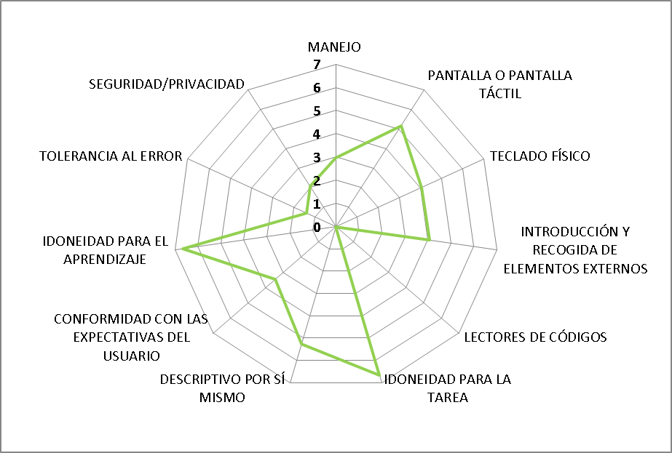
Fuente: Elaboración propia
En los resultados de la experiencia de usuario, siete de las diez categorías de criterios presentan incumplimientos graves, con una puntuación inferior a 6,5 (se trata de los criterios correspondientes a Manejo, Pantalla o pantalla táctil, Introducción y recogida de elementos externos, Idoneidad para la tarea, Descriptivo por sí mismo, Conformidad con las expectativas del usuario y Seguridad/Privacidad), dos presentan un incumplimiento leve, es decir, obtienen una puntuación superior a 9 (los criterios de Teclado físico y Tolerancia al error), y la categoría de Idoneidad para el aprendizaje no fue evaluada por no existir la opción de ayuda en pantalla integrada en el terminal.
Ilustración 7 Terminal de gestión de pedidos de McDonalds
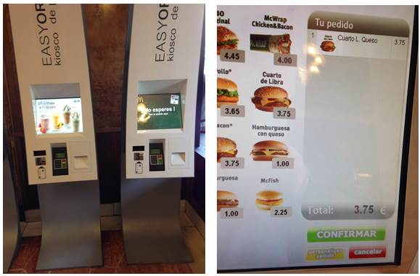
Fuente: Elaboración propia

Para los usuarios con ceguera el terminal es totalmente inaccesible, ya que no existe un sistema de lector de pantalla ni indicaciones en braille para que los distintos elementos puedan ser identificados.
Respecto a la experiencia del resto de perfiles de usuario al evaluar los criterios de Manejo y Pantalla cabe destacar el caso del usuario en silla de ruedas, que a pesar de que en el establecimiento donde se realizaron las pruebas cuenta con varios terminales del mismo modelo pero con diferente altura, no pudo alcanzar las áreas activas de la parte superior de la pantalla táctil en el terminal de menor altura.
Otra dificultad importante a destacar dentro del perfil de usuario con discapacidad motriz se sitúa dentro de la categoría de Introducción y recogida de elementos externos, ya que al tener que realizar la compra únicamente con la introducción de tarjeta bancaria, sin la posibilidad de “contactless”, para usuarios que tienen dificultades de manipulación, el terminal puede resultar inaccesible. La usuaria con discapacidad motriz que realizó la prueba pudo introducir la tarjeta pero no tuvo la suficiente fuerza y destreza para extraerla.
Otros criterios en los que los usuarios tuvieron dificultades fueron:
- Tamaño de texto.
- Contraste de color del texto con el fondo.
- Tamaño de botones y separación de áreas activas (sobre todo, el botón de cancelar).
La satisfacción global de los usuarios se sitúa en una puntuación de 4,29 en una escala de 0 a 10. En la tabla 25 se recoge grado de satisfacción global usando el terminal de gestión de compras por perfil de usuario.
Tabla 28 Grado de satisfacción global usando el terminal de gestión de compras por perfil de usuario
Perfil de Usuario | Satisfacción Global
Ceguera | 0
Baja visión | 7
Auditiva | 5
Motriz | 0
Intelectual | 6
Mayores | 4
Sin discapacidad | 8
Total | 4.29
Fuente: Elaboración propia

El grado de satisfacción global del conjunto de los usuarios no llega al aprobado por las serias dificultades de accesibilidad que se encontraron el usuario con ceguera y la usuaria con discapacidad motriz, y la puntuación dada por la persona mayor.
El grado de satisfacción del perfil de persona mayor está condicionado por su inexperiencia al operar con terminales públicos en los que se utiliza el pago con tarjeta y su preferencia por ser atendido por el personal del establecimiento.
Por último señalar, que aunque el terminal sea accesible para personas con discapacidad auditiva el proceso de compra en el establecimiento no es totalmente accesible si se quiere usar este sistema. Una vez que se realiza el pedido en el terminal, el cliente debe recogerlo en un mostrador en el que los empleados del establecimiento avisan por voz del número de pedido por recoger, sin una alternativa visual que le permita a un usuario con dificultades auditivas saber que le toca recoger su pedido.

  - Conclusiones y recomendaciones técnicas
En general, a partir de los resultados de este estudio del Observatorio de la Accesibilidad TIC de Discapnet, cabe concluir que el nivel de accesibilidad de los terminales públicos contemplados (cajeros automáticos, máquinas expendedoras de billetes, quiosco de información digital, máquina de citación médica y máquina de gestión de pedidos) es todavía muy deficiente.
Los potenciales usuarios con discapacidad de estos terminales encuentran graves barreras que limitan, o incluso impiden completamente, el acceso a dichos terminales, por la falta de accesibilidad en los mismos.
Desde esta aproximación ofrecida por el Observatorio de las categorías analizadas, tan sólo en los cajeros automáticos parecen observarse indicios de primeros pasos en el camino de la accesibilidad. A continuación se presentan las principales conclusiones extraídas en cada categoría de terminales analizados en el presente estudio, así como un conjunto de recomendaciones técnicas a tener en cuenta para la mejora del nivel de accesibilidad en los mismos.
    - Conclusiones por categorías de terminales analizados
      - Banca: Cajeros automáticos
Las conclusiones extraídas por el Observatorio de la Accesibilidad TIC de Discapnet, en relación a la accesibilidad de los cajeros automáticos, son las siguientes:
- El análisis técnico arroja unos resultados negativos. Solo un terminal alcanza un nivel de accesibilidad mínimo aceptable, el de ServiRed que se caracteriza por tener una accesibilidad moderada. Por otro lado, tanto el cajero de 4B como el de Euro6000 son completamente inaccesibles.
- Los resultados de la experiencia de usuario al evaluar los criterios de accesibilidad confirman los resultados del análisis técnico. Los perfiles con mayores dificultades para la utilización de los cajeros son ceguera, discapacidad motriz y personas mayores. El cajero 4B es completamente inaccesible para el perfil de ceguera y el cajero Euro6000 completamente inaccesible para los usuarios en sillas de ruedas. El grado de satisfacción global de los usuarios con cada cajero está por encima del 5, en una escala de 0 a 10 y teniendo en cuenta que los usuarios que no pudieron acceder al cajero lo puntuaron con 0. El cajero mejor valorado fue el de ServiRed con una puntuación de 7,17.
- Por criterios, en el análisis técnico destacan con penalizaciones muy graves el manejo del interfaz, la introducción y recogida de elementos externos, la idoneidad para el aprendizaje y la seguridad o privacidad en el conjunto de cajeros automáticos mientras que destaca por un alto grado de cumplimiento la idoneidad para la tarea. Por otra parte, en la experiencia de usuario la única categoría de criterios que presenta un grado de incumplimiento leve es la categoría de Idoneidad para el aprendizaje.

      - Transporte: Máquinas expendedoras de billetes
Las conclusiones extraídas por el Observatorio de la Accesibilidad TIC de Discapnet, en relación a la accesibilidad de las máquinas expendedoras de billetes, son las siguientes:
- El análisis técnico arroja unos resultados negativos. Ningún terminal alcanza un nivel de accesibilidad mínimo aceptable. Tanto la máquina de Metro, con un nivel de accesibilidad muy deficiente, como la de autobuses, completamente inaccesible, se caracterizan por tener unas puntuaciones de accesibilidad muy bajas.
- Los resultados de la experiencia de usuario al evaluar los criterios de accesibilidad confirman los resultados del análisis técnico. El perfil con mayores dificultades para la utilización de la máquina de Metro fue la persona con discapacidad motriz en silla de ruedas. En el caso de la máquina del Grupo Sepulvedana, tanto el perfil de ceguera como el de discapacidad motriz no pudieron utilizarla. El grado de satisfacción global de los usuarios, en una escala de 0 a 10 y teniendo en cuenta que los usuarios que no pudieron utilizarlo lo puntuaron con 0, fue de un 6,5 para la máquina de Metro y 4,57 para la máquina de Grupo Sepulvedana.
- Por criterios, en el análisis técnico destacan con penalizaciones muy graves un gran número de criterios como son manejo del interfaz, el teclado físico, la introducción y recogida de elementos externos, conformidad con las expectativas del usuario, la idoneidad para el aprendizaje y la tolerancia al error en el conjunto de máquinas expendedoras de títulos de transporte mientras que ningún criterio destaca por un alto grado de cumplimiento. El resto de criterios obtienen tan solo un incumplimiento moderado: pantalla o pantalla táctil, la idoneidad o que el sistema se adecúa a las habilidades/tareas del usuario, el criterio de descriptivo por sí mismo y seguridad/privacidad. En el análisis de la experiencia de usuario ninguna categoría de criterios presenta un grado de incumplimiento leve, como ocurre en el análisis técnico. En las categorías de Pantalla o pantalla táctil, Idoneidad para la tarea y Seguridad/Privacidad las barreras para los usuarios son más graves de lo que registraba el análisis técnico. Por el contrario, la Idoneidad para el aprendizaje presenta un grado de penalización menor para los usuarios que para el análisis técnico.
      - Transporte: Quiosco de información digital
Las conclusiones extraídas por el Observatorio de la Accesibilidad TIC de Discapnet, en relación a la accesibilidad del quiosco de información digital de AENA, son las siguientes:
- El análisis técnico arroja unos resultados negativos. Este terminal ni siquiera alcanza un nivel de accesibilidad mínimo aceptable al ser completamente inaccesible.
- Los resultados de la experiencia de usuario confirman los resultados del análisis técnico. El único perfil de usuario que no pudo accedes al terminal de AENA fue la persona con ceguera. En el caso del usuario con discapacidad motriz se dieron barreras moderadas por la altura a la que estaban colocadas algunas de las opciones del menú. El grado de satisfacción global de los usuarios, en una escala de 0 a 10 y teniendo en cuenta que el usuario con ceguera dio una puntuación de 0, fue de 6,57.
- Por criterios, en el análisis técnico destacan con penalizaciones graves el manejo del Manejo, Conformidad con las expectativas de los usuarios y Seguridad/Privacidad mientras que destacan por un alto grado de cumplimiento las categorías de Idoneidad para la tarea, Idoneidad para el aprendizaje y Tolerancia al error. En el análisis de la experiencia de usuario seis de las ocho categorías de criterios analizadas presentan incumplimientos graves, el criterio de Idoneidad para el aprendizaje presenta un incumplimiento leve, y la categoría de Idoneidad para la tarea presenta un incumplimiento moderado.

      - Administración pública: Terminal de citación médica
- El análisis técnico arroja unos resultados negativos. Este terminal ni siquiera alcanza un nivel de accesibilidad mínimo aceptable al ser completamente inaccesible.
- Los resultados de la experiencia de usuario confirman los resultados del análisis técnico. El único perfil de usuario que no pudo acceder al terminal de citación médica fue la persona con ceguera, ya que no existe un sistema de lector de pantalla, ni indicaciones en braille para que los distintos elementos puedan ser identificados. Además, un usuario en silla de ruedas puede tener graves dificultades para utilizar este terminal por la altura a la que está situada la pantalla táctil. El grado de satisfacción global de los usuarios, en una escala de 0 a 10 y teniendo en cuenta que el usuario con ceguera dio una puntuación de 0, fue de 6,43.
- Por criterios, en el análisis técnico destacan con penalizaciones graves el Manejo, Introducción y Recogida de elementos externos, Descriptivo por sí mismo, Conformidad con las expectativas del usuario mientras que destacan por un alto grado de cumplimiento las categorías Idoneidad para la tarea, Idoneidad para el aprendizaje y Tolerancia al error. En el análisis de la experiencia de usuario, tres categorías de criterios más que en el análisis técnico presentan incumplimientos graves (Pantalla o pantalla táctil, Idoneidad para la tarea, y Seguridad/Privacidad).

      - Comercio: Terminal de gestión de compras
- El análisis técnico arroja unos resultados negativos. Este terminal ni siquiera alcanza un nivel de accesibilidad mínimo aceptable al ser completamente inaccesible.
- Los resultados de la experiencia de usuario confirman los resultados del análisis técnico. El único perfil de usuario que no pudo acceder al terminal de gestión de compras fue la persona con ceguera, ya que no existe un sistema de lector de pantalla. El grado de satisfacción global de los usuarios, en una escala de 0 a 10 y teniendo en cuenta que el usuario con ceguera dio una puntuación de 0, fue de 4,29. Esta puntuación de satisfacción es la más baja de todos los terminales analizados, no obstante la puntuación dada por algunos de los usuarios para este terminal era el resultado de la evaluación del proceso completo de compra (desde la gestión del pedido en el terminal hasta su recogida en el mostrador). Aunque pudieron realizar el pedido en el terminal, encontraron barreras graves a la hora de recogerlo.
- Por criterios, en el análisis técnico destacan todos por alcanzar penalizaciones graves y destaca que ningún criterio haya conseguido un nivel medio o alto de accesibilidad. En los resultados de la experiencia de usuario, siete de las diez categorías de criterios presentan incumplimientos graves, sólo Teclado físico y Tolerancia al error presentan barreras de accesibilidad de carácter leve.

    - Por categoría de criterios de verificación
Con vistas a orientar ciertas actuaciones que contribuyan al aumento de la accesibilidad de los terminales evaluados para el estudio de la Terminales Públicos, desde el equipo del Observatorio de la Accesibilidad TIC de Discapnet se establecen las siguientes recomendaciones por categorías de los criterios de verificación analizados:
- Manejo:
  - Es necesario facilitar el acceso a todos los elementos del interfaz.
  - La pantalla tiene que estar ubicada a una altura, y con un ángulo de visión, adecuados para la lectura.
  - Cualquier ranura o boca del dispositivo y otros elementos de interacción del hardware deben ser localizables visual y táctilmente, utilizando etiquetas descriptivas y comprensibles.
  - Se requiere ofrecer otros sistemas de interacción alternativos al visual (audio, táctil, etc.).
  - Todas las señales de alarma u otras acústicas, también deben ir acompañadas de señales visuales para las personas con discapacidad auditiva.
  - Hay que ofrecer suficiente espacio al usuario para maniobrabilidad.
  - Se debe permitir el acercamiento frontal y lateral al terminal tanto a usuarios de pie como en sillas de ruedas
  - La introducción y recogida de elementos externos debe poder realizarse con una fuerza mínima y no debe requerir una destreza en movimientos finos para el agarre.
  - Todos los elementos del interfaz debe poder ser manipulados con una sola mano.
  - La máquina debe tener instalado un lector de pantalla que pueda ofrecer al usuario la modalidad sonora en las mismas operativas que en la modalidad visual.
  - Se le debería ofrecer al usuario algunas instrucciones, las más importantes, en lengua de signos.
  - Si el usuario está utilizando la modalidad sonora o por voz se le debe permitir la conexión de sus propios auriculares al terminal para que pueda escuchar en privado la información sonora transmitida.
  - El sistema debe contar de bucle de inducción magnética (mejora la audición de personas con prótesis auditivas) para ofrecer una mayor calidad del sonido.
- Pantalla:
  - Se debe procurar que el contraste entre el contenido y el fondo, particularmente en las imágenes y elementos gráficos, responda a unos criterios que garanticen que puedan ser distinguidos por los usuarios. Ciertas deficiencias visuales, como el daltonismo, así como el progresivo deterioro que sufren los órganos visuales de cualquier persona, hacen que este criterio no deba ser considerado menor.
  - Por otra parte, hay que cuidar que el color del texto contraste suficientemente con respecto al color de fondo de la pantalla, evitando fondos de agua o con dibujos para facilitar la legibilidad.
  - También se pretende valorar la correcta estructura de una interfaz para que sea más cómoda la navegación por la misma a través del terminal. Los diversos controles visuales para la navegación entre las secciones de la interfaz deben ser lógicos, homogéneos y coherentes en todas las pantallas. Un estilo de presentación coherente entre las pantallas permite a los usuarios localizar los mecanismos de navegación más fácilmente. Este hecho ayuda a las personas con discapacidad en el aprendizaje y la lectura, pero también facilita la navegación a todos los usuarios. Si la navegación es más predecible, esto aumentará la probabilidad de que el usuario encuentre la información o la evite si así lo desea.
  - Evitar el parpadeo intenso de la pantalla y los destellos, así como un movimiento excesivo del contenido en la pantalla.
  - El cristal de la pantalla debe ser mate y no causar reflejos en la luz que le incide.
  - El tamaño del texto debe ser suficientemente grande para poder ser leído fácilmente.
  - En las pantallas táctiles los elementos táctiles deben tener un tamaño grande para ser fácilmente accionables por cualquier perfil de usuario, dejando suficiente espacio entre las zonas activas de la pantalla (botones, controles, etc.).
- Teclado físico:
  - Lectura táctil de teclados en Braille y/o relieve.
  - En el teclado numérico debe señalarse con una marca en relieve sobre la tecla con el número 5 como punto orientativo.
  - Las teclas deben ser cóncavas y no resbaladizas.
  - Aquellos usuarios que, por dificultades de movilidad en los miembros superiores o por otras discapacidades, no pueden interaccionar con la pantalla táctil puedan hacerlo con un teclado físico.
- Introducción y recogida de elementos externos (tarjetas, monedas, billetes, recibos y documentos proporcionados por el dispositivo):
  - Con el fin de orientar al usuario en la introducción y recogida de elementos externos es necesario ofrecer textos explicativos o mostrar iconos identificadores cerca de las partes del interfaz que requieran operaciones complejas en la introducción y recogida de estos elementos externos. estas indicaciones deben tener una alternativa a la información visual.
  - Debe haber un mecanismo sonoro y visible que avise en caso de olvido de algún elemento externo a la máquina. Del mismo modo debe indicarse al usuario que dichos elementos externos han sido insertado o expulsado correctamente, tanto visualmente como de forma sonora.
  - El proceso de identificación del usuario en el terminal puede resultar más fácil a los usuarios con necesidades especiales si se utilizan otras formas de identificación como la tecnología NFC (Near Field Communication) o por cercanía. Con NFC no es necesario establecer un vínculo previo entre los dispositivos que van a comunicarse, sino que la simple presencia de los mismos en el campo de un lector puede desencadenar la comunicación entre ambos
- Lectores de códigos (código de barras, QR, etc.):
  - Los usuarios, y más concretamente los usuarios con discapacidad, agradecen minimizar la entrada de datos. El uso de códigos de barras, códigos QR u otros tipos de códigos en tarjetas pueden ahorrar bastante la interacción del usuario con la máquina.
  - A la hora de realizar la lectura de cualquier código se debería permitir que la tarjeta se pueda orientar en cualquier dirección cuando se aproxima al lector.
  - Como en anteriores puntos también se debe dar un feedback o retroalimentación al usuario para que este tenga conciencia de que la lectura de la tarjeta ha sido satisfactoria. Este feedback no debe ser solo visual.
- Idoneidad para la tarea:
  - El sistema debería ofrecer al usuario un diálogo que sea adecuado a la tarea del usuario y al nivel de habilidad del usuario, basándose en las características de la tarea más que en la tecnología elegida. La información presentada en el interfaz hará que la tarea pueda ser completada satisfactoriamente.
  - El tiempo en el que las instrucciones son mostradas debe ser más extenso que el habitual para muchos usuarios con discapacidad, aunque en el momento que se seleccione una opción se debe permitir pasar a la siguiente (para que no espere más tiempo el usuario que así lo desee). Lo mismo ocurre con el tiempo para retirar los elementos (tarjeta, libreta, dinero, etc.) que debe permitir recogerlos tranquilamente. Puede ser recomendable la opción de una pantalla intermedia que indique que se acaba el tiempo y se le pregunte al usuario si este requiere de más tiempo.
- Descriptivo por sí mismo:
  - Cualquier diálogo con el sistema debe dejar claro al usuario lo que deberá hacer posteriormente o en el siguiente paso a la acción que realiza.
  - Si se hace uso semántico del color, es decir, el uso del color transmite información, lo cual no está penalizado, siempre ha de contextualizarse, de forma que el color sea algo prescindible. Por tanto, el color no debe transmitir información de una manera exclusiva. Además, cuando se usen los colores como pistas visuales deben respetarse las convenciones nacionales o sociales actuales sobre colores (por ejemplo, rojo se suele corresponder con error, prohibir, detener, etc.).
  - Muchas de las barreras de accesibilidad relacionadas con la entrada de datos tienen que ver con un etiquetado incorrecto de los controles en los formularios, y la mayoría se evitan fácilmente colocando una etiqueta textual que describa el propósito del control al lado del mismo.
- Conformidad con las expectativas del usuario:
  - Es necesario ofrecer feedback (retroalimentación o respuesta del sistema) de todas las acciones que realice el usuario sobre el interfaz para indicar al usuario si ha realizado la acción, si esta ha fallado o ha sido satisfactoria. Este feedback debe ser tanto visual como sonoro.
  - En la pantalla táctil el formato de los elementos activables o elementos con los que se puede interactuar (botones) debe comunicar que pueden ser pulsados (que parezcan botones del mundo real), distinguiéndose del resto de contenido que no puede ser pulsado.
  - Se debe diferenciar claramente si está activo o no el elemento que puede ser pulsado, reflejándose claramente los distintos estados que puede tener un botón (normal o habilitado, pulsado, deshabilitado).
- Idoneidad para el aprendizaje:
  - Se debe dar soporte y guiar al usuario para que vaya aprendiendo a utilizar el sistema mientras va interaccionando con él.
  - Se debe guiar al usuario durante la interacción con claras instrucciones en línea.
  - El usuario necesita tener la posibilidad de que se le comunique cómo se debe utilizar el sistema, a través de ayuda en pantalla.
- Tolerancia al error:
  - Los mensajes de error deben ayudar a solucionar el problema, informando del error de manera comprensible, siendo escritos en un lenguaje común y no con códigos o lenguaje técnico. Deben informar de la causa del error para que de este modo se pueda evitar la repetición del error en el futuro.
  - Los mensajes de error han de indicar soluciones o sugerencias para para que se solucione el error actual.
  - En el caso de que la acción realizada por el usuario pueda provocar consecuencias graves solicitarle la confirmación de la operación mostrando los datos introducidos.
- Seguridad/privacidad:
  - En ciertos tipos de terminales, cajeros automáticos o máquinas donde se requiere el pago de un servicio, aparece una sensación de inseguridad que se acentúa en los usuarios con alguna discapacidad o personas mayores.
  - Los terminales deben ofrecer el mismo grado de privacidad en la entrada y salida de datos para todos los usuarios, con o sin discapacidad.
  - Se debe permitir bloquear la pantalla cuando se esté operando con el terminal en la modalidad sonora.
  - Debe existir un sistema de comunicación para que el usuario pueda ser asistido en remoto si no puede interaccionar con la máquina, necesita ayuda para hacerlo o ha ocurrido alguna incidencia en el terminal. Este sistema debería disponer de la opción videoconferencia para los usuarios con discapacidad auditiva.
  - Los usuarios deben preservar su privacidad, teniendo la seguridad de que no se muestran ni en pantalla ni por voz información privada (caracteres de contraseñas, cuentas bancarias, códigos de tarjetas, etc.).

Anexo I. El Observatorio de la Accesibilidad TIC de Discapnet
Discapnet, proyecto financiado por la Fundación ONCE de España, puso en marcha el año 2004 el Observatorio de la Accesibilidad TIC con el objetivo de generar y difundir información sobre los niveles de accesibilidad en la Web, tanto mediante el análisis de sectores específicos como a través de comparaciones intersectoriales y del seguimiento de la evolución de la accesibilidad en el tiempo. Fruto de esta línea de trabajo son los informes realizados sobre la accesibilidad a los portales web universitarios de España, sobre los servicios electrónicos de la Administración General de Estado, sobre los portales web de las Comunidades Autónomas, sobre los portales web de las principales redes sociales y sobre las principales plataformas de compra online .
El propósito de los informes del Observatorio de la Accesibilidad TIC de Discapnet es dar a conocer los niveles de cumplimiento respecto a las pautas de accesibilidad vigentes al contenido web, y destacar las prácticas favorables y las principales barreras e impedimentos en la Web, incluyendo en esta valoración la perspectiva de los usuarios. Un mejor conocimiento de los aciertos e inconvenientes reconocidos por expertos y usuarios, en distintos portales y sectores, aportará una mejor comprensión del diseño web accesible entre los responsables, diseñadores y desarrolladores de sitios, herramientas y servicios en este medio de comunicación, y proveerá de interacciones para la mejora de éstos, puesto que su relevancia crece cada día.
El Observatorio emplea una metodología innovadora elaborada por Technosite. En consonancia con las recomendaciones del W3C/WAI , esta metodología combina el análisis técnico de la accesibilidad con la valoración de usabilidad y accesibilidad desde la experiencia de los propios usuarios, como ya se ha descrito en el apartado correspondiente.

Anexo II. Formulario de Heurísticos
A. MANEJO
Nº | HEURÍSTICO | SEVERIDAD | FRECUENCIA
A1 | Alcance al interfaz: Todo el mundo puede alcanzar todos los botones de interacción, las ranuras y puntos de operación y obtener toda la información que proviene del Terminal Público. Ello implica, también que toda la pantalla se puede leer perfectamente sentado en una silla de ruedas (con una aproximación frontal al terminal) o estando un usuario de pie (más alto o más bajo que la media). | 0 --- 1 --- 2 --- 3 | 0 --- 1 --- 2 --- 3
A2 | Reconocimiento puntos operativos: Fácil detección y reconocimiento de todos los puntos operativos del interfaz del Terminal Público (ranuras, botones, muescas, lectores de códigos, etc.) de forma visual (también para persona con baja visión) y táctil (relieve o Braille). | 0 --- 1 --- 2 --- 3 | 0 --- 1 --- 2 --- 3
A3 | Interacción: El terminal puede ser operado utilizando solo una mano. | 0 --- 1 --- 2 --- 3 | 0 --- 1 --- 2 --- 3
A4 | Destreza y fuerza: Son mínimos la destreza, el control movimientos finos, la fuerza, el agarre y torsión de la muñeca, requeridos para operar con la máquina (ello incluye la presión de las teclas del teclado, la introducción o recogida de monedas/billetes/tarjetas/cartillas/recibos, etc.). | 0 --- 1 --- 2 --- 3 | 0 --- 1 --- 2 --- 3
A5 | Dispositivos de sonido: El terminal tiene altavoz y clavija para auriculares. | 0 --- 1 --- 2 --- 3 | 0 --- 1 --- 2 --- 3
A6 | Calidad información sonora: El terminal cuenta con un sistema de Inducción magnética (Bucle de inducción). | 0 --- 1 --- 2 --- 3 | 0 --- 1 --- 2 --- 3
A7 | Alternativas sonoras y visuales: Se proporciona una alternativa de audio que transmite la misma información que se transmite visualmente y a la inversa. Toda información acústica debe presentarse visualmente y toda información visual debe reflejarse de forma sonora. | 0 --- 1 --- 2 --- 3 | 0 --- 1 --- 2 --- 3
A8 | Alto contraste: La máquina tiene la opción de alto contraste. | 0 --- 1 --- 2 --- 3 | 0 --- 1 --- 2 --- 3
A9 | Lector de pantalla: La máquina tiene la opción de modo sonoro/lector de pantalla. | 0 --- 1 --- 2 --- 3 | 0 --- 1 --- 2 --- 3
A10 | Lengua de signos: La máquina ofrece en algunas instrucciones lengua de signos. | 0 --- 1 --- 2 --- 3 | 0 --- 1 --- 2 --- 3
A11 | Lectura fácil: La máquina ofrece la opción de lectura fácil. | 0 --- 1 --- 2 --- 3 | 0 --- 1 --- 2 --- 3
BARRERAS ENCONTRADAS (A)
Por favor, identifica y describe las barreras encontradas.

B. PANTALLA O PANTALLA TÁCTIL
Nº | HEURÍSTICO | SEVERIDAD | FRECUENCIA
B1 | Parpadeos y destellos: Se evitan luces intermitentes y destellos. | 0 --- 1 --- 2 --- 3 | 0 --- 1 --- 2 --- 3
B2 | Separación áreas activas: Áreas activas de la pantalla bien separadas. | 0 --- 1 --- 2 --- 3 | 0 --- 1 --- 2 --- 3
B3 | Tamaño botones: Tamaño mínimo de botones táctiles de 20-22 mm. | 0 --- 1 --- 2 --- 3 | 0 --- 1 --- 2 --- 3
B4 | Tamaño texto: Tamaño de texto adecuado (recomendable, 4.8 mm mínimo de alto basado en la letra mayúscula “I”). | 0 --- 1 --- 2 --- 3 | 0 --- 1 --- 2 --- 3
B5 | Contraste color: Contraste suficiente entre el color del primer plano de contenido y el color del fondo. | 0 --- 1 --- 2 --- 3 | 0 --- 1 --- 2 --- 3
B6 | Reflejos: Se evitan los reflejos de luz. | 0 --- 1 --- 2 --- 3 | 0 --- 1 --- 2 --- 3
BARRERAS ENCONTRADAS (B)
Por favor, identifica y describe las barreras encontradas.

C. TECLADO FÍSICO
Nº | HEURÍSTICO | SEVERIDAD | FRECUENCIA
C1 | Relieve/Braille: Los botones o teclas físicas tienen un relieve suficiente o están en Braille. | 0 --- 1 --- 2 --- 3 | 0 --- 1 --- 2 --- 3
C2 | Teclado numérico: En el teclado numérico hay un punto en relieve en el número 5. | 0 --- 1 --- 2 --- 3 | 0 --- 1 --- 2 --- 3
C3 | Alternativa pantalla táctil: Posibilidad de operar desde el teclado las diferentes opciones de la pantalla táctil. | 0 --- 1 --- 2 --- 3 | 0 --- 1 --- 2 --- 3
BARRERAS ENCONTRADAS (C)
Por favor, identifica y describe las barreras encontradas.

D. INTRODUCCIÓN Y RECOGIDA DE ELEMENTOS EXTERNOS (tarjetas, monedas, billetes, recibos y documentos proporcionados por el dispositivo)
Nº | HEURÍSTICO | SEVERIDAD | FRECUENCIA
D1 | Indicación “contactless”: Indicación clara del lector de tarjetas “contactless” o de no contacto (visual / táctil y/o sonora). | 0 --- 1 --- 2 --- 3 | 0 --- 1 --- 2 --- 3
D2 | Descripción orientación: Se proporciona, tanto un gráfico claro e ilustrativo como instrucciones no visuales, para describir la correcta orientación de la introducción de la tarjeta, los billetes y las monedas. | 0 --- 1 --- 2 --- 3 | 0 --- 1 --- 2 --- 3
D3 | Indicadores luminosos: Existen indicadores luminosos para llamar la atención de ciertos elementos de la máquina (los lectores de tarjeta, lectores de códigos de barra, ranuras para billetes, monedas, etc.). | 0 --- 1 --- 2 --- 3 | 0 --- 1 --- 2 --- 3
D4 | Múltiples orientaciones: Acepta múltiples orientaciones para los billetes. | 0 --- 1 --- 2 --- 3 | 0 --- 1 --- 2 --- 3
D5 | Aviso de inserción o expulsión: Indicación tanto visual como sonora de que el elemento ajeno a la máquina (billete, tarjeta, cartilla, recibo, monedas, etc.) se ha insertado correctamente o se ha expulsado al exterior. También avisar visualmente o de forma sonora si el elemento ajeno a la máquina no ha sido recuperado (repetir el aviso si el usuario no lo recupera). | 0 --- 1 --- 2 --- 3 | 0 --- 1 --- 2 --- 3
D6 | Saldo pendiente: Se proporciona información visual y sonora actualizada sobre el saldo pendiente de pago. | 0 --- 1 --- 2 --- 3 | 0 --- 1 --- 2 --- 3
D7 | Extracción sin obstáculos: El diseño de la zona de salida no interfiere con la extracción de los artículos de salida. | 0 --- 1 --- 2 --- 3 | 0 --- 1 --- 2 --- 3
BARRERAS ENCONTRADAS (D)
Por favor, identifica y describe las barreras encontradas.

E. LECTORES DE CÓDIGOS (código de barras, QR, etc.)
Nº | HEURÍSTICO | SEVERIDAD | FRECUENCIA
E1 | Orientación códigos: Se pueden leer códigos en cualquier orientación con alta sensibilidad. | 0 --- 1 --- 2 --- 3 | 0 --- 1 --- 2 --- 3
E2 | Lectura código: Se proporciona una indicación clara, tanto visual como sonora, que un código ha sido leído con éxito. | 0 --- 1 --- 2 --- 3 | 0 --- 1 --- 2 --- 3
BARRERAS ENCONTRADAS (E)
Por favor, identifica y describe las barreras encontradas.

F. IDONEIDAD PARA LA TAREA
Nº | HEURÍSTICO | SEVERIDAD | FRECUENCIA
F1 | Tiempo respuesta: Tiempo de respuesta apropiado para cada tarea y suficiente para que la información pueda ser leída y comprendida. | 0 --- 1 --- 2 --- 3 | 0 --- 1 --- 2 --- 3
BARRERAS ENCONTRADAS (F)
Por favor, identifica y describe las barreras encontradas.

G. DESCRIPTIVO POR SÍ MISMO
Nº | HEURÍSTICO | SEVERIDAD | FRECUENCIA
G1 | Consistencia en el sistema: Las acciones del usuario y los objetos del sistema se nombran de forma coherente en todos los avisos del sistema; el comportamiento y apariencia de los diálogos siguen una consistencia dentro de un mismo proceso o en tareas similares; la estructura de navegación, de entrada de datos, etc. también es similar en el sistema. | 0 --- 1 --- 2 --- 3 | 0 --- 1 --- 2 --- 3
G2 | Alternativa al color: Información no basada únicamente en el color. | 0 --- 1 --- 2 --- 3 | 0 --- 1 --- 2 --- 3
G3 | Identificación campos formulario: Todo campo de formulario está asociado a una etiqueta descriptiva cercana a dicho campo. | 0 --- 1 --- 2 --- 3 | 0 --- 1 --- 2 --- 3
G4 | Convenciones existentes: Se mantienen las convenciones existentes actualmente sobre algunos colores, por ejemplo, rojo para detener o parar y verde para continuar. | 0 --- 1 --- 2 --- 3 | 0 --- 1 --- 2 --- 3
BARRERAS ENCONTRADAS (G)
Por favor, identifica y describe las barreras encontradas.

H. CONFORMIDAD CON LAS EXPECTATIVAS DEL USUARIO
Nº | HEURÍSTICO | SEVERIDAD | FRECUENCIA
H1 | Encabezado: Cada parte de la interfaz comienza con un título o encabezamiento que describa el contenido de la pantalla. | 0 --- 1 --- 2 --- 3 | 0 --- 1 --- 2 --- 3
H2 | Identificación áreas activas: Los botones activos (clicables) están claramente identificados y cuando se selecciona se distingue claramente que ha sido seleccionado. | 0 --- 1 --- 2 --- 3 | 0 --- 1 --- 2 --- 3
H3 | Feedback: Existencia de feedback, respuesta tanto visual como sonora, a las acciones u operaciones realizadas por el usuario. | 0 --- 1 --- 2 --- 3 | 0 --- 1 --- 2 --- 3
BARRERAS ENCONTRADAS (H)
Por favor, identifica y describe las barreras encontradas.

I. IDONEIDAD PARA EL APRENDIZAJE
Nº | HEURÍSTICO | SEVERIDAD | FRECUENCIA
I1 | Ayuda en pantalla: Existencia de sistema de ayuda accesible en la pantalla. | 0 --- 1 --- 2 --- 3 | 0 --- 1 --- 2 --- 3
BARRERAS ENCONTRADAS (I)
Por favor, identifica y describe las barreras encontradas.

J. TOLERANCIA AL ERROR
Nº | HEURÍSTICO | SEVERIDAD | FRECUENCIA
J1 | Identificación error: Cuando se produce un error, se identifica el error y se proporciona una explicación al usuario para facilitar la corrección del error (por ejemplo, "Por favor, introduzca un código PIN correcto"). | 0 --- 1 --- 2 --- 3 | 0 --- 1 --- 2 --- 3
J2 | Consecuencias graves: Si el resultado de una acción del usuario puede provocar consecuencias graves, el sistema proporciona una explicación, pidiendo confirmación antes de llevar a cabo la acción. | 0 --- 1 --- 2 --- 3 | 0 --- 1 --- 2 --- 3
BARRERAS ENCONTRADAS (J)
Por favor, identifica y describe las barreras encontradas.

K. SEGURIDAD/PRIVACIDAD
Nº | HEURÍSTICO | SEVERIDAD | FRECUENCIA
K1 | Datos confidenciales: Facilidad y seguridad para introducir códigos de tarjetas electrónicas, contraseñas y cuentas bancarias. Por ejemplo, no mostrarse en pantalla los caracteres del código PIN, datos confidenciales, etc. | 0 --- 1 --- 2 --- 3 | 0 --- 1 --- 2 --- 3
K2 | Emergencia: Se proporciona a todo usuario el poder ser atendido en remoto para realizar acciones en la máquina. Por ejemplo, interfono, llamada de emergencia, videoconferencia, etc. | 0 --- 1 --- 2 --- 3 | 0 --- 1 --- 2 --- 3
k3 | Bloqueo pantalla: Opción de la pantalla de bloqueo (en el uso de la opción sonora) para proteger los datos confidenciales. | 0 --- 1 --- 2 --- 3 | 0 --- 1 --- 2 --- 3
BARRERAS ENCONTRADAS (K)
Por favor, identifica y describe las barreras encontradas.

Anexo III. Extracto de preguntas del cuestionario para usuarios
MANEJO
Alcance al interfaz: ¿Has tenido alguna dificultad para alcanzar todos los botones de interacción, las ranuras y puntos de operación y obtener toda la información que proviene del Terminal Público? Ello implica, también que toda la pantalla se puede leer perfectamente sentado en una silla de ruedas (con una aproximación frontal al terminal) o estando un usuario de pie (más alto o más bajo que la media).
☐No he tenido ningún problema
☐He encontrado pequeñas dificultades
☐He encontrado importantes problemas
☐Me ha sido imposible acceder alcanzar alguno de los botones de interacción, las ranuras y puntos de operación y obtener toda la información que proviene del Terminal Público.

La frecuencia con la que has encontrado la/s barrera/s identificada/s en la pregunta anterior ha sido:

☐Nula (barrera inexistente).
☐Baja (la he encontrado sólo en una de las tareas realizadas).
☐Media (la he encontrado en más de una tarea realizada).
☐Alta (la he encontrado en todas las tareas realizadas).

Reconocimiento puntos operativos: ¿Has tenido alguna dificultad para detectar y reconocer todos los puntos operativos del interfaz del Terminal Público (ranuras, botones, muescas, lectores de códigos, etc.) de forma visual (también para persona con baja visión) y táctil (relieve o Braille).?
☐No he tenido ningún problema
☐He encontrado pequeñas dificultades
☐He encontrado importantes problemas
☐Me ha sido imposible acceder detectar y reconocer todos los puntos operativos del interfaz del Terminal Público.

La frecuencia con la que has encontrado la/s barrera/s identificada/s en la pregunta anterior ha sido:

☐Nula (barrera inexistente).
☐Baja (la he encontrado sólo en una de las tareas realizadas).
☐Media (la he encontrado en más de una tarea realizada).
☐Alta (la he encontrado en todas las tareas realizadas).

Antes denominado Observatorio de Infoaccesibilidad.
Dichos trabajos están disponibles en la siguiente dirección web: http://www.discapnet.es/Castellano/areastematicas/Accesibilidad/Observatorio_infoaccesibilidad/informesInfoaccesibilidad/Paginas/default.aspx.
W3C/WAI: Iniciativa de Accesibilidad en la Web (Web Accessibility Initiative) del Consorcio Mundial de la Web (World Wide Web Consortium). Para más información puede consultarse el siguiente sitio web: http://www.w3.org/WAI

